|  |
| --- |
| **易生活客户服务系统**  **软件需求规格说明书** |
| **版本1.02a** |
| **系统用户** |
| **易生活服务外包有限公司** |
| **编写者** |
| **姜山** |
| **日期：2022年9月22日** |

# 版本历史

表1 版本历史

|  |  |  |  |  |
| --- | --- | --- | --- | --- |
| **日期** | **版本** | **文件名** | **文档格式** | **状态** |
| 2022.9.24 | 0.01a | 软件需求规格说明书.docx | Word | 创建 |
| 2023.2.26 | 1.01a | 易生活客户服务系统需求规格说明书.docx | Word | 修改 |
| 2023.3.5 | 1.02a | SRS_1_02a.docx | Word | 修改 |
| 2023.3.11 | 1.03a | SRS_1_03a.docx | Word | 修改 |

# 更改列表

表2 更改列表

|  |  |
| --- | --- |
| **序号** | **描述** |
| 1 | 修改几个定义 |
| 2 | 添加几个名词定义，增加故事叙述 |
| 3 | 新增两个功能 |

目录

版本历史 0

更改列表 0

1. 前言 1

1.1. 目的 1

1.2. 范围 1

1.2.1. 系统名称 2

1.2.2. 功能描述 2

1.2.3. 目标 3

1.3. 定义、缩写词 3

1.3.1. 缩写词 4

1.3.2. 名词定义 4

1.4. 参考文献 7

1.5. 文档结构 7

1.6. 人员分工 7

2. 总体描述 9

2.1. 产品概述 9

2.1.1. 系统接口 9

2.1.2. 用户界面 9

2.1.3. 硬件接口 9

2.1.4. 软件接口 9

2.1.5. 通信接口 10

2.1.6. 内存限制 10

2.1.7. 操作 10

2.2. 产品功能 11

2.2.1. 客户端 11

2.2.2. 服务端 14

2.3. 用户特征 14

2.4. 约束 15

2.4.1. 系统启动 15

2.4.2. 硬件限制 15

2.4.3. 与其他软件的接口 15

2.4.4. 并行操作 15

2.5. 假设与依赖 16

2.5.2. 业务规则 16

2.5.3. 技术基础 17

2.5.4. 开发人员的个人业务能力 17

2.5.5. 工作环境 17

3. 具体需求 17

3.1. 用户界面 17

3.1.1. 用户和企业均会涉及到的界面 18

3.1.2. 用户相关的界面 31

3.1.3. 企业相关界面 35

TBD 40

TBD 47

3.1.4. 运营维护人员相关界面 50

3.2. 功能需求 52

3.2.1. 用例列表 52

3.2.2. 详细用例 52

4. 需求模型 60

4.1. 静态模型 60

4.2. 动态模型 61

4.2.1. 申请服务单 61

4.2.2. 提交服务单 63

4.2.3. 关闭服务单 65

4.2.4. 重开服务单 67

4.2.5. 删除服务单 69

4.2.6. 选择问题类型 71

4.2.7. 自定义回复 72

4.2.8. 员工管理 74

4.2.9. 自定义角色 75

4.2.10. 投诉服务 76

4.2.11. 服务评价 77

4.2.12. 企业入驻申请 78

4.2.13. 自定义服务单类型 80

4.2.14. 发送消息 82

# 前言

本文档提供了易生活客户服务系统的软件规格，是按照IEEE STD 830-1980的标准编写的

## 目的

编写此文档的目的是为了定义易生活客户服务系统可实现的需求，为后续的软件开发阶段奠定基础。其目标是正确、一致、可验证，并可追踪到用户需求文档。

本文档的读者包括：

* 用户
* 软件质量小组
* 软件开发小组

本文档要在设计之前交付质量小组评审，交付用户批准，由软件开发小组使用和修改。

## 范围

该部分将描述系统名称、系统具有的功能及将要实现的目标。

### 系统名称

本文档主要描述易生活客户服务系统（下文称”本系统”）。

### 功能描述

易生活客户服务系统是一个以服务单为单位进行管理，提高客户与企业沟通效率，降低企业资源占用的新型客户服务管理系统。

本系统由以下两个组件构成：

**客户端：**

客户端主要负责显示界面的构建与渲染，接收服务端转发的数据，经过一定处理逻辑后将其显示出来。此外，对不同用户的不同角色会提供以下服务：

* 用户

用户可以对入驻企业申请售后服务，与企业的客服人员进行交流；或者对不满意的企业进行投诉，查询并保存以前的服务记录。

在经过企业的认证之后，用户可以成为某个企业的员工。此时，用户的身份会转变成员工。

* 企业及员工：

使用本软件的企业，在申请入驻平台并通过审核后，可以进行：

设置属于本公司的员工及其所属部门；管理企业内部的员工身份和信息可见度；安排客服人员与客户对接；对用户的请求进行回复、分类归档；查询以前的服务记录的操作。

并且能够收到用户对企业的投诉，并可以对各个客服部门的情况进行可视化分析，

* 开发人员和运维人员：

开发人员和运维人员可以在登录后查看系统的运行日志、错误信息以及其他用户的操作记录。

**服务端：**

服务端主要进行消息的转发，在用户在客户端登录后，根据用户的权限和身份以及使用的功能，为用户提供相符的界面，并显示对应的数据。

### 目标

* 能够存储一定数量的服务单信息，并能够有效地对服务单数据进行操作和管理。
* 能够存储一定量使用者的信息，并能够有效地对使用者的信息进行操作和管理。
* 具有一定的安全性，为常见的攻击方式提供可靠的防护。
* 能够便利企业对客服人员的管理，用户与企业售后服务人员的沟通，并且能够一定程度上降低客户服务工作的成本。

## 定义、缩写词

该部分描述了本文档剩余部分的缩写词及名词定义。

### 缩写词

表 1 缩写词对照表

|  |  |
| --- | --- |
| **缩写** | **含义** |
| HTML | Hyper Text Mark-up Language |
| HTTP | Hyper Text Transfer Protocol |
| IEEE | Institute of Electrical and Electronics Engineers |
| JDBC | Java Database Connectivity |
| SQL | Structured Query Language |
| UC | Use Case |
| PC | Personal Computer |

### 名词定义

* + - 1. 服务单

服务单(Ticket)是由客户提出的一个或多个服务申请组成的、客服人员和用户进行的一次会话；也是客户阐明自己的需求，客服人员对其进行服务的依据。在本系统中，服务单将作为处理客户请求的单位。

服务单可以是独立的，也可以是一组服务申请的一部分；可以为一张服务单定义子服务单。如果客户提出的申请过长、过多或过于繁琐，难以在一次会话中系统、简明地阐述，就需要定义一组服务单。

在线上的服务单管理系统中，由类似聊天群组的形式对服务单进行管理。定义一个只能由指定客服人员和客户可见的聊天频道，我们可以将其视作一张线上的服务单。对于这种服务单来说，我们定义自一个频道创建开始到频道被关闭为止，作为一张服务单的生命周期。

一般来说，服务单具有以下几种状态：

* 申请

用户为了从企业处获得期望的服务，向企业申请一张服务单。这张服务单可以是单独的，也可以是一张服务单的子服务单。

一般来说，企业应该在接到申请后向用户发放服务单。如果企业认为用户申请了过多的服务单，占用了大量资源，则可以拒绝用户提出的申请。在本系统中，企业可以通过设置单个用户最大服务单申请上限来避免单个用户占用大量资源的行为。

* 提交

用户在申请服务单后应当填写相关条目，包括期望获得的服务，现在的状况等；并在填写完成后提交到企业，以使企业进行有针对性地安排专业人员进行服务。

* 关闭

当用户提交服务单时意愿进行服务的问题已经被解决，或企业与用户双方达成一致后，可以关闭服务单，减少企业客户服务人员的检索压力，释放一定的资源，并将服务单进行归档。

关闭操作可以由用户或企业员工执行，在关闭服务单后用户可以对企业员工进行评价。

如果企业发现问题尚未被解决或需要后续通知用户，服务单可以被再次开启。

* 删除

如果已经归档的服务单数量过多，难以检索，企业可以选择将服务单删除来释放一些资源。

* + - 1. 用户

如无特殊说明，在本文档中指代申请服务单、请求企业提供服务的用户。

用户向服务提供商(通常是企业)申请服务单，并填写希望得到的服务，向企业提出申请。

* + - 1. 员工

如无特殊说明，在本文档中指代使用本产品的企业的客服人员。

客服人员主要负责解答企业生产产品的用户的问题，并满足他们的合理需求。一个企业中可能有许多员工，他们可以有不同的岗位，并且可以分别进行管理。

* + - 1. 企业

如无特殊说明，在本文档中指代企业(或企业的法人)，根据语境的不同，也可以指代企业的管理人员、技术人员、负责管理客服的人员等企业的管理人员。

* + - 1. 频道

如无特殊说明，在本文档中指代客户端与服务端的文字聊天频道。

* + - 1. 分组

如无特殊说明，在本文档中指代服务单的分组。

在单个服务单难以满足用户的需要时，往往需要提出一组服务单来描述用户的需求。此时，用户提出的一组服务单称为一个分组。

如果制定了单个用户服务单申请数量上限，则一组服务单共同占用一个名额。

* + - 1. 客户端

客户端为需要联系企业进行售后支持、申请服务单的用户(本段中简称”用户”)所登录的网站。

用户可以在客户端登录后，与客户端中的控件进行交互来实现需求。

* + - 1. 服务端

服务端为运行在独立服务器上的管理软件，负责数据的转发与筛选，和数据库通信以及保障通信安全。

## 参考文献

1. "IEEE Recommended Practice for Software Requirements Specifications," in IEEE Std 830-1998 , vol., no., pp.1-40, 20 Oct. 1998, doi: 10.1109/IEEESTD.1998.88286.

## 文档结构

文档的其余部分包括软件的总体需求和与软件设计相关的具体的软件需求。

* 第二部分进行本系统的总体描述
* 第三部分描述本系统的具体需求
* 第四部分规划本系统的需求模型

## 人员分工

表 1.1 人员分工

|  |  |
| --- | --- |
| 组员 | 任务 |
| 赵士行 | 消息是否已读反馈  服务单转发  搜索客服评价  查看评价详情  查看综合评价  添加问题类型  删除问题类型  搜索问题类型  修改问题类型  搜索投诉  删除投诉  查看投诉  搜索入驻申请  同意入驻申请  驳回入驻申请  搜索客服  添加客服  注销客服  重置客服密码  切换客服状态  搜索企业  添加企业  注销企业  重置企业密码  切换企业状态 |
| 姜山 | 申请服务单  提交服务单  关闭服务单  重开服务单  删除服务单  选择问题类型  发送消息  服务评价  投诉服务  企业入驻申请  发送消息  查看日志  自定义角色  自定义回复 |

# 总体描述

本章简要介绍影响本系统软件及其需求的一般因素。它并没有提供具体需求，但为具体需求提供了背景。更加详细的定义请参照第三章。

## 产品概述

### 系统接口

本产品是完全独立的，没有其他系统接口。

### 用户界面

客户端采用C/S架构，窗口采用简约化风格，以深蓝色和白色为主，支持任何大小的分辨率。

服务端采用采用C/S架构，窗口采用简约化风格，以深蓝色和白色为主，支持任何大小的分辨率。

管理员端采用B/S架构，窗口采用简约化风格，以深蓝色和白色为主，支持任何大小的分辨率。

### 硬件接口

无特殊硬件接口

### 软件接口

表 2.1 客户端软件接口

|  |  |  |  |  |
| --- | --- | --- | --- | --- |
| 类型 | 软件名称 | 简称 | 版本号 | 公司名称 |
| Operating System | Microsoft windows server | Win | 7及其以上 | Microsoft |
| Browser | Google Chrome | Chrome | 90.0.4430.93(最新版本) | Google LLC. |

表 2.2 服务端软件接口

|  |  |  |  |  |
| --- | --- | --- | --- | --- |
| 类型 | 软件名称 | 简称 | 版本号 | 公司名称 |
| Operating System | CentOS Linux | CentOS | 7及以上 | Red Hat |
| Database | MySQL | MySQL | 2010以上 | Microsoft |

### 通信接口

* 客户端与服务端间通过HTTP协议进行数据传递
* 服务端与数据库服务器通过JDBC连接

### 内存限制

* 应用服务器的内存占用应小于16GB
* 应用客户端的内存占用应小于4GB（使用Chrome浏览器时）

### 操作

本系统包括查看、添加和删除等功能操作，以及数据库对相应数据的增加、修改、查询和删除等操作。

用户通过鼠标点击、拖拽和键盘输入操作完成系统功能。

## 产品功能

### 客户端

#### 申请服务单

用户通过点击客户端界面上特定的按钮，在特定公司申请一张服务单。在用户提交服务单之前，此服务单只能被当前用户看到；每个用户在同一个公司内不能创建过多服务单，服务单一经申请就计入用户的上限之中。

#### 提交服务单

用户在填写完成服务单后，通过点击特定的按钮，提交一张已经建立的服务单。服务单在提交时需要选择问题类型(如果企业的客户服务人员认为服务单的类型出现错误，其有权力变更一张服务单的类型)；已经被开启的服务单可以被符合条件的员工看到，并进行回复。

#### 关闭服务单

在问题解决或客户与企业双方达成共识，认为问题已经得到妥善处理等情况后，客户服务流程结束，需要关闭服务单。此时，用户或企业员工可以通过点击特定的按钮，关闭一张服务单。处于关闭状态的服务单不再能被用户看到。

#### 重开服务单

员工通过点击特定的按钮重新开启一张服务单，使得这张服务单所属的频道可以被指定用户看到并且重新发起会话。重开的服务单不应受到用户当前提交服务单的数量限制。

#### 服务单评价

用户可以在一张服务单关闭后对进行服务的企业部门进行评价。为了保证员工对用户的服务不会出现偏见，企业的管理者可以看到这些评价，但是服务的员工不能看到这些评价。

企业的管理者可以依据用户的评价和已经关闭的服务单来对员工进行客观的评价。

* + - 1. 投诉

用户可以投诉不满意的服务，企业的管理人员能够看到投诉的内容，并可以依据公司规定，对客户服务人员或小组采取对应的奖惩措施。

#### 删除服务单

员工可以通过和特定消息中的按钮进行互动删除一张服务单，在删除之前应该进行确认；一张服务单在删除后其将从服务器中被永久移除。

#### 发送问题

用户和企业的客户服务人员可以通过类聊天软件进行交流，发送的消息为满足相关法律法规需要经过审查。

在本软件中采用异步审查机制，将用户发送的消息副本发送至审查人员或程序，发现违规内容则将其删除并对相关用户做出对应处理。

#### 服务评价

用户在接受客户服务之后，可以对本次客服流程进行评价。企业可以据此评价客服人员的业绩。

#### 投诉服务

#### 消息是否已读反馈

#### 企业入驻申请

未入驻的企业可以通过提供申请表单和认证材料让其他企业入驻。

#### 企业入驻审批

软件的运营者(本文中指代易生活客户服务公司，如果本软件被其他组织或个人部署，则指代部署本软件的组织或个人)可以通过企业提供的认证材料及申请信息让其他企业入驻，未通过审核的企业不能使用本软件提供的面向企业的服务。

#### 问题类型管理

通过设置，入驻企业可以自定义用户可以申请的服务单类型。

#### 自定义角色

企业设置员工角色，用于分部门管理服务单。

#### 自定义回复

通过设置，入驻企业可以自定义发送的各种模板消息并可以在需要时由员工发出。配置模板化的回复消息可以降低工作人员的劳动量。

#### 自定义消息处理逻辑

通过设置，入驻企业可以自定义逻辑将一种消息推送到指定部门。

#### 评价管理

企业的管理人员可以管理用户对客户服务人员的评价。

#### 客服管理

企业的管理者查看员工列表，并进行相关操作，便于管理员管理员工的相关信息。

拥有权限的员工和管理者可以设置所属企业的员工角色，使不同的问题可以被分配到不同的部门。

#### 服务单权限覆写

企业员工通过覆写某张服务单对某个角色的权限，可以实现跨部门合作、对多人服务（尤其是应用于企业间对接问题）等目标

#### 企业管理

运营机构管理入驻的企业，并定期审查企业资质。

#### 服务单转发

员工在无法解决问题时将问题转发到其他部门。

### 服务端

#### 登录

系统的运维人员登录账号，以保证软件的运行维护得以实现。在运维人员登录后，方便运维人员管理用户和员工的信息以及对系统进行操作。

#### 操作日志

记录员工和用户的操作，系统的运维人员可以进行查看。系统出错时，能够得知用户执行什么操作时引起的系统错误，并及时进行修复。

## 用户特征

表 2.5 用户群体

|  |  |  |  |
| --- | --- | --- | --- |
| **角色** | **职业** | **年龄** | **特征和需求** |
| 用户 | 不限 | 不限 | 有问题需要企业提供的客户服务 |
| 员工 | 企业的客服人员 | 不限 | 有工作经验 |
| 企业 | 企业的管理人员、法人或董事会成员等具有决策能力的人员 | 不限 | 需要管理客服人员并及时得到反馈 |
| 管理员 | 软件的开发者和企业的技术人员 | 不限 | 有工作经验，需要对软件进行维护 |

## 约束

### 系统启动

#### 用户端启动：

打开浏览器，进入登录界面

#### 服务端启动：

打开浏览器，进入登录界面

### 硬件限制

表 2.6 硬件限制

|  |  |
| --- | --- |
| **种类** | **具体限制** |
| 服务器 | CPU: Intel(R) Core(TM) i7-9750H CPU @ 2.60GHz  RAM: 16.0 GB DDR4  GPU: NVIDIA GeForce RTX 2070  Disk: WD SN750 1TB |
| PC机 | CPU: Intel(R) Core(TM) i7-9750H CPU @ 2.60GHz  RAM: 16.0 GB DDR4  GPU: NVIDIA GeForce RTX 2070  Disk: WD SN750 1TB |
| 带宽 | 不超过100Mbps |

### 与其他软件的接口

无

### 并行操作

支持多用户并发操作

## 假设与依赖

* + 1. **针对角色的假设与依赖**

#### 针对用户：

假设用户能够进行基本的计算机操作，并且不具有过多计算机能力。

#### 针对员工：

假设员工熟悉计算机的操作，熟悉企业问题应对方法，熟知各种问题的处理流程。

* + - 1. 针对企业：

假设企业熟悉计算机的操作并具有一定的计算机知识

#### 针对管理员：

假设管理员熟悉网页的操作

### 业务规则

·每个用户只能在每个企业最多同时申请由其指定数量的服务单，已经申请但没有提交的服务单会被计入；由员工重新开启的服务单有一个单独计算的、由企业定义的上限。

·员工可以看到并且对已经开启的服务单进行回复，尚未开启的服务单将只会占用用户的服务单数量上限。

·数据通过关系模型，数据库范式进行联系。

### 技术基础

* Java编程语言
* 数据库sql语言。
* Vue单页应用框架
* HTML编程语言

### 开发人员的个人业务能力

* 良好的沟通能力
* Java, Python, HTML编程能力
* 一定的计算机网络知识
* 读写文档能力。

### 工作环境

居家办公

# 具体需求

本章主要说明易生活客户服务系统的具体的需求。

## 用户界面

本节主要说明对界面的需求，将详细描述各个界面的布局、数据项以及相关关系。

### 用户和企业均会涉及到的界面

本段主要说明用户与企业都会使用的功能及其界面。

#### 申请服务单

##### 窗口标题：

申请服务单

##### 窗口标识符：

ApplyTicket

##### 目的：

用户向企业申请服务单或企业向用户发放服务单

##### 界面布局：

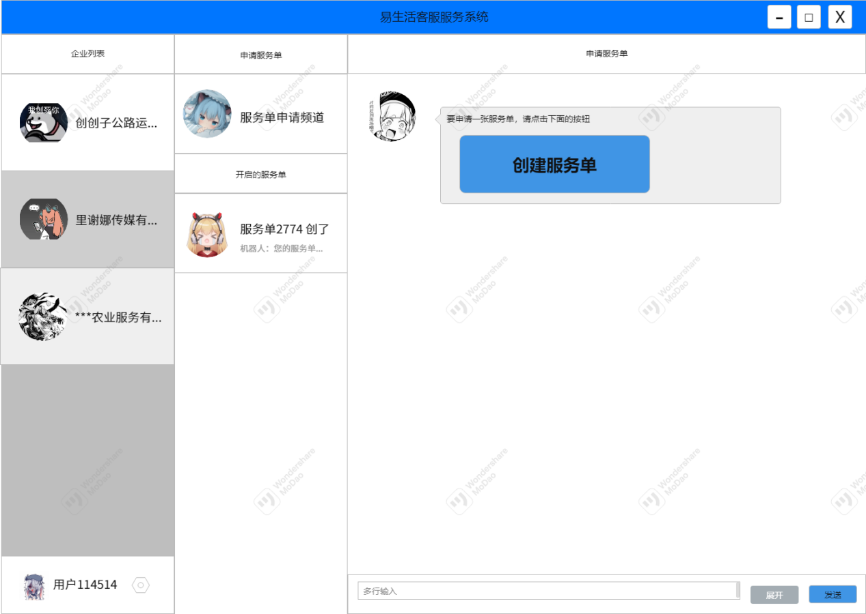

图 1 申请服务单界面布局

##### 数据项描述：

表 3.1 申请服务单数据项

|  |  |  |  |  |  |  |  |  |  |  |
| --- | --- | --- | --- | --- | --- | --- | --- | --- | --- | --- |
| **名称** | **类型** | **精度** | **有效范围** | **格式** | **长度限制** | **度量单位** | **缺省** | **是否可空** | **数据来源** | **备注** |
| 服务单ID | 字符串 | NA | NA | ^\d{32}$ | 32字 | NA | 无 | 否 | 系统输入 |  |
| 服务单编号 | 整型 | NA | NA | ^[1-9 ]\d{0,19}$ | 20位 | NA | 无 | 是 | 系统输入 |  |
| 用户ID | 字符串 | NA | NA | ^[0-9a-zA-Z]{1,20}$ | 20字 | NA | 无 | 是 | 系统输入 |  |
| 服务单类型 | 字符串 | NA | NA | ^[0-9a-zA-Z\u4e00-\u9fa5]{1,20}$ | 20字 | NA | 空串 | 是 | 用户选择 | 提交时确定 |
| 服务单状态 | 整型 | NA | NA | ^[1-9]\d{0,19}$ | 20位 | NA | 1 | 否 | 系统输入 |  |

##### 数据项之间的关系：

无

##### 窗口有效性

自用户点击申请按钮开始到新的服务单创建完成或用户离开当前页面为止

##### 与其它输入/输出的关系：

数据将作为**错误！未定义书签。**、关闭服务单、**错误！未定义书签。**的输入。

##### 窗口布局

N/A

##### 反馈信息

申请成功后系统弹窗提醒。

##### 命令的执行方式：

用户登陆成功后与特定企业频道内按钮互动。

#### 提交服务单

##### 窗口标题：

提交服务单

##### 窗口标识符：

SubmitTicket

##### 目的：

提交一张已经申请的服务单

##### 界面布局：

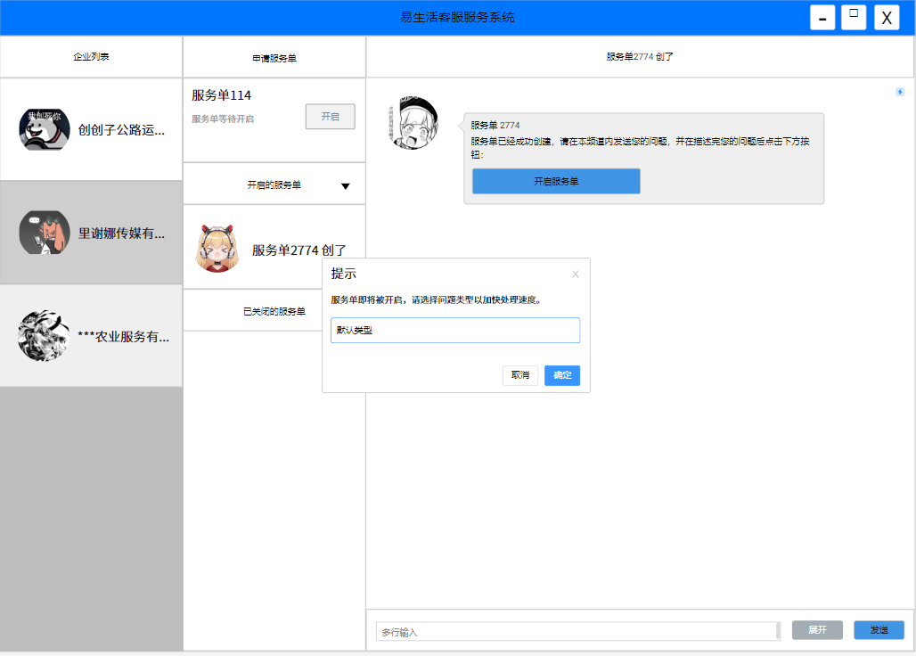

图 2 提交服务单界面布局

##### **数据项描述：**

表 3.2 提交服务单数据项

|  |  |  |  |  |  |  |  |  |  |  |
| --- | --- | --- | --- | --- | --- | --- | --- | --- | --- | --- |
| **名称** | **类型** | **精度** | **有效范围** | **格式** | **长度限制** | **度量单位** | **缺省** | **是否可空** | **数据来源** | **备注** |
| 服务单ID | 字符串 | NA | NA | ^\d{32}$ | 32字 | NA | 无 | 否 | 系统输入 |  |
| 用户ID | 字符串 | NA | NA | ^[1-9]\d{1,20}$ | 20字 | NA | 无 | 是 | 系统查询 |  |
| 服务单状态 | 整型 | NA | NA | ^[1-9]\d{1,20}$ | 20位 | NA | 1 | 否 | 系统输出 |  |

##### 数据项之间的关系：

无

##### 窗口有效性

自用户点击”提交服务单”按钮开始到服务单关闭或用户离开当前窗口为止

##### 与其它输入/输出的关系：

数据将作为关闭服务单、**错误！未定义书签。**和**错误！未定义书签。**的输入

##### 窗口布局

N/A

##### 反馈信息

系统弹窗提示成功提交服务单

##### 命令的执行方式：

用户点击“提交服务单”按钮，并选择对应的服务单类型。

#### 关闭服务单

##### 窗口标题：

关闭服务单

##### 窗口标识符：

CloseTicket

##### 目的：

关闭一个已经开启的服务单

##### 界面布局：

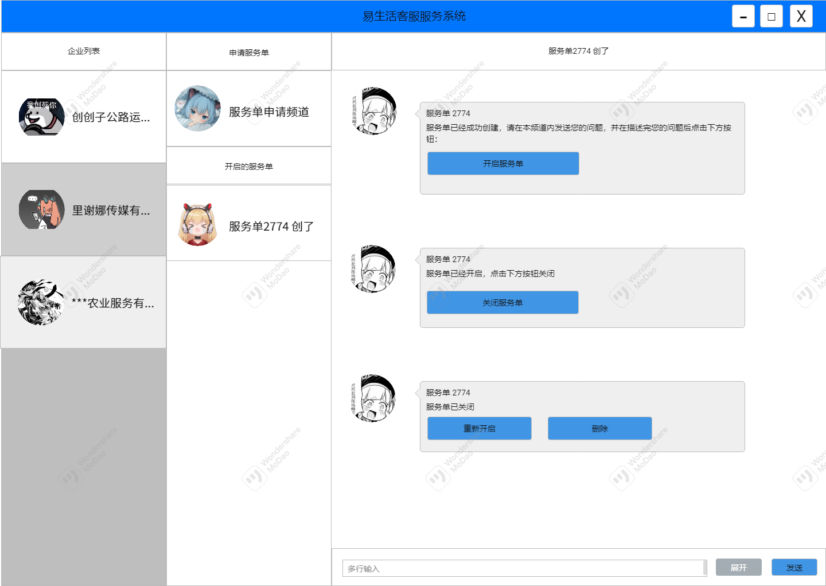

图 3 关闭服务单界面布局

##### **数据项描述：**

表 3.3 关闭服务单数据项

|  |  |  |  |  |  |  |  |  |  |  |
| --- | --- | --- | --- | --- | --- | --- | --- | --- | --- | --- |
| **名称** | **类型** | **精度** | **有效范围** | **格式** | **长度限制** | **度量单位** | **缺省** | **是否可空** | **数据来源** | **备注** |
| 服务单ID | 字符串 | NA | NA | ^\d{32}$ | 32字 | NA | 无 | 否 | 系统输出 |  |
| 用户ID | 字符串 | NA | NA | ^[1-9]\d*$ | 20字 | NA | 无 | 是 | 系统输出 |  |
| 服务单状态 | 整型 | NA | NA | ^[1-9]\d*$ | 20位 | NA | 1 | 否 | 系统输出 |  |

##### 数据项之间的关系：

该功能所需的数据由3.1.1.1输入

##### 窗口有效性

N/A

##### 与其它输入/输出的关系：

数据将作为**错误！未定义书签。**的输入

##### 窗口布局

N/A

##### 反馈信息

系统删除对应频道，

##### 命令的执行方式：

员工或用户点击频道中由系统发送的信息中包含的按钮

#### 重开服务单

##### 窗口标题：

重开服务单

##### 窗口标识符：

ReopenTicket

##### 目的：

员工重新提交服务单，继续处理消息。

##### 界面布局：

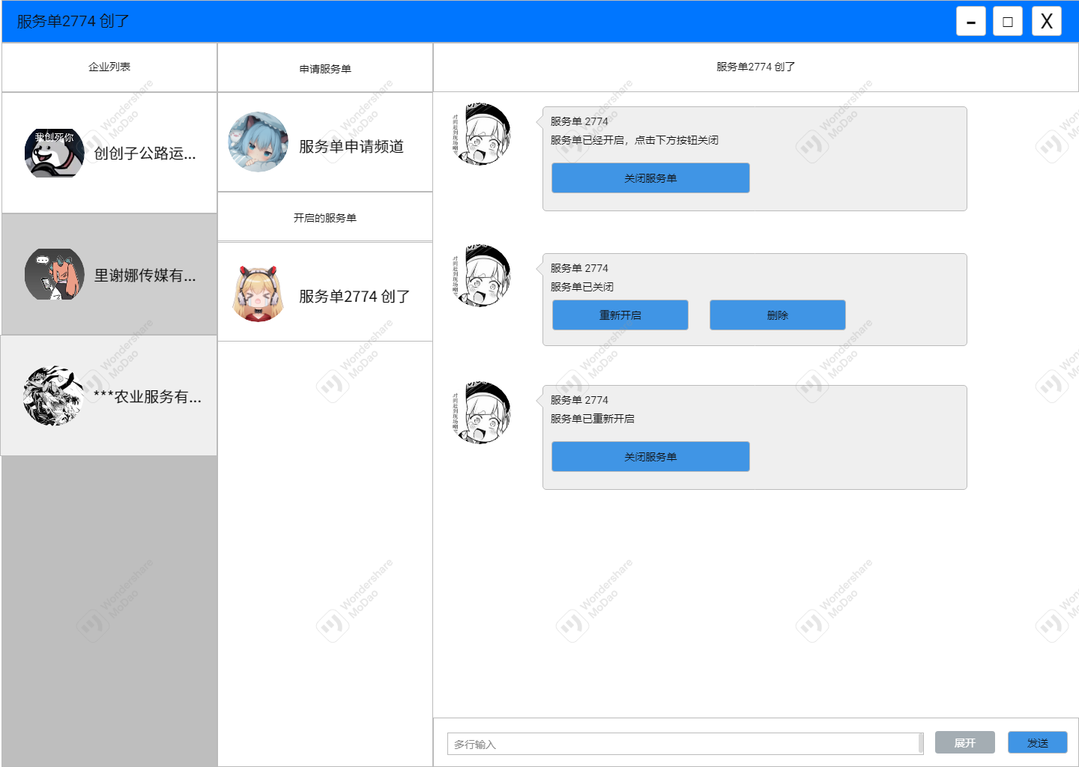

图 4 重新提交服务单

##### 数据项描述：

表 3.4 重开服务单数据项

|  |  |  |  |  |  |  |  |  |  |  |
| --- | --- | --- | --- | --- | --- | --- | --- | --- | --- | --- |
| **名称** | **类型** | **精度** | **有效范围** | **格式** | **长度限制** | **度量单位** | **缺省** | **是否可空** | **数据来源** | **备注** |
| 服务单ID | 字符串 | NA | NA | ^\d{32}$ | 32字 | NA | 无 | 否 | 系统输入 |  |
| 服务单状态 | 整型 | NA | NA | ^[1-9]\d*$ | 20位 | NA | 1 | 否 | 系统输出 |  |

##### 数据项之间的关系：

无

##### 窗口有效性

N/A

##### 与其它输入/输出的关系：

将作为关闭服务单的输入。

##### 窗口布局

层叠

##### 反馈信息

系统在频道中发送提示消息，标识服务单已经被重开。

##### 命令的执行方式：

员工点击“重新开启服务单”按钮。

#### 删除服务单

##### 窗口标题：

删除服务单

##### 窗口标识符：

DeleteTicket

##### 目的：

员工重新提交服务单，继续处理消息。

##### 界面布局：



图 5 重新提交服务单

##### 数据项描述：

表 3.5 删除服务单数据项

|  |  |  |  |  |  |  |  |  |  |  |
| --- | --- | --- | --- | --- | --- | --- | --- | --- | --- | --- |
| **名称** | **类型** | **精度** | **有效范围** | **格式** | **长度限制** | **度量单位** | **缺省** | **是否可空** | **数据来源** | **备注** |
| 服务单ID | 字符串 | NA | NA | ^\d{32}$ | 32字 | NA | 无 | 否 | 系统输入 |  |
| 服务单状态 | 整型 | NA | NA | ^[1-9]\d*$ | 20位 | NA | 1 | 否 | 系统输出 |  |

##### 数据项之间的关系：

无

##### 窗口有效性

N/A

##### 与其它输入/输出的关系：

将作为关闭服务单功能的输入。

##### 窗口布局

层叠

##### 反馈信息

系统在弹窗提示服务单已经被删除。

##### 命令的执行方式：

员工点击“删除服务单”按钮执行。

### 用户相关的界面

#### 服务评价

##### 窗口标题：

易生活客服服务系统

##### 窗口标识符：

Feedback

##### 目的：

用户评价客服，给予企业反馈。

##### 界面布局：

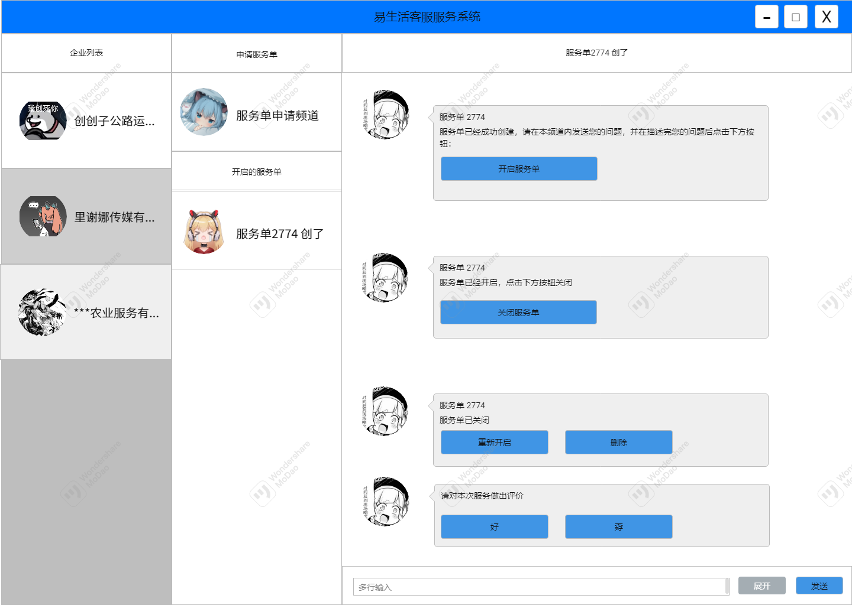

图 6 服务评价界面布局

##### 数据项描述：

表 3.6 服务评价数据项

|  |  |  |  |  |  |  |  |  |  |  |
| --- | --- | --- | --- | --- | --- | --- | --- | --- | --- | --- |
| **名称** | **类型** | **精度** | **有效范围** | **格式** | **长度限制** | **度量单位** | **缺省** | **是否可空** | **数据来源** | **备注** |
| 服务单ID | 字符串 | NA | NA | ^\d{32}$ | 32字 | NA | 无 | 否 | 系统输出 |  |
| 评价信息 | 字符串 | NA | NA | ^[0-9a-zA-Z]{1,20}$ | 20字 | NA | 无 | 否 | 用户输入 |  |

##### 数据项之间的关系：

无

##### 窗口有效性

N/A

##### 与其它输入/输出的关系：

无

##### 窗口布局

N/A

##### 反馈信息

系统弹出对话框，标识评价已被接受。

##### 命令的执行方式：

点击对应的按钮。

#### 投诉服务

##### 窗口标题：

投诉服务

##### 窗口标识符：

Complaints

##### 目的：

用户对企业阐明客服人员工作的缺点，或客服流程中令自己不满的地方，给予企业反馈。企业可以据此做出业务流程的改良、人员重新培训或作为绩效评议的依据。一般而言只有企业管理人员能够看到投诉信息。

##### 界面布局：

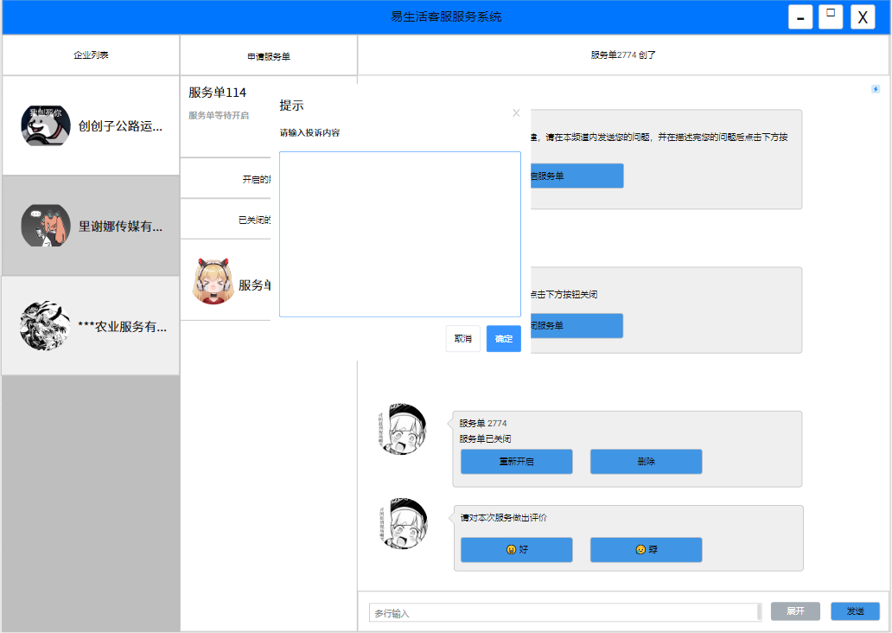

图 7 投诉服务界面布局

##### 数据项描述：

表 3.7 投诉服务数据项

|  |  |  |  |  |  |  |  |  |  |  |
| --- | --- | --- | --- | --- | --- | --- | --- | --- | --- | --- |
| **名称** | **类型** | **精度** | **有效范围** | **格式** | **长度限制** | **度量单位** | **缺省** | **是否可空** | **数据来源** | **备注** |
| 企业ID | 字符串 | NA | NA | ^[0-9a-zA-Z]+$ | 20字 | NA | 无 | 否 | 系统输出 |  |
| 投诉信息 | 字符串 | NA | NA | ^[0-9a-zA-Z\u4e00-\u9fa5]{1,20}$ | 400字 | NA | 无 | 否 | 用户输入 |  |

##### 数据项之间的关系：

无

##### 窗口有效性

N/A

##### 与其它输入/输出的关系：

##### 窗口布局

N/A

##### 反馈信息

系统在频道中发送提示消息，标识评价已被接受。

##### 命令的执行方式：

点击对应的按钮。

### 企业相关界面

#### 企业入驻申请

##### 窗口标题：

入驻申请

##### 窗口标识符：

EnterpriseImpartment

##### 目的：

尚未进驻的企业为了使用本产品，需要进行经营资质、经营范围等的审查。提交入驻申请时使用本功能。

##### 界面布局：

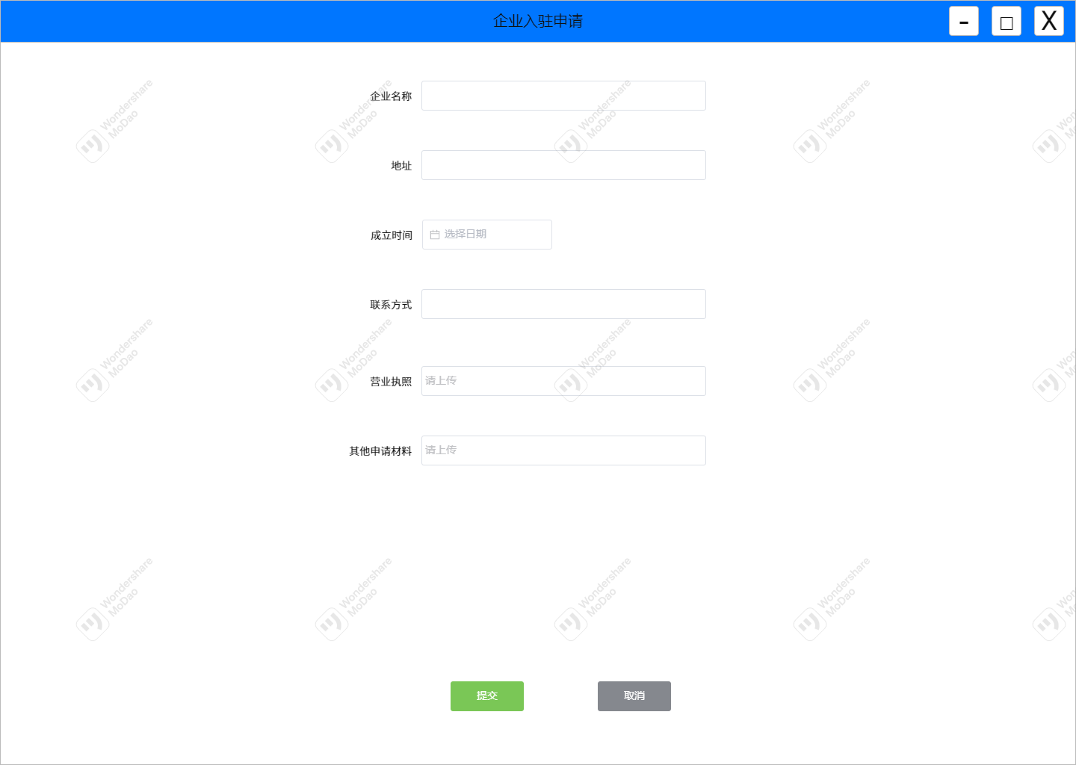图 8 入驻申请界面布局

##### 数据项描述：

表 3.8 企业入驻申请数据项

|  |  |  |  |  |  |  |  |  |  |  |
| --- | --- | --- | --- | --- | --- | --- | --- | --- | --- | --- |
| **名称** | **类型** | **精度** | **有效范围** | **格式** | **长度限制** | **度量单位** | **缺省** | **是否可空** | **数据来源** | **备注** |
| 企业Id | 字符串 | NA | NA | ^[0-9a-zA-Z]{1,20}$ | 20字 | NA | 无 | 否 | 系统输出 |  |
| 企业名称 | 字符串 | NA | NA | ^[0-9a-zA-Z]{1,20}$ | 20字 | NA | 无 | 否 | 用户输入 |  |
| 地址 | 字符串 | NA | NA | ^[\u4e00-\u9fa5]{1,40}$ | 40字 | NA | 无 | 否 | 用户输入 |  |
| 成立时间 | 日期 | 年 | 历史日期 | ^\d{4}$ | NA | NA | 无 | 否 | 用户输入 | 软件校验 |
| 联系方式 | 字符串 | NA | NA | \w[-\w.+]*@([A-Za-z0-9][-A-Za-z0-9]+\.)+[A-Za-z]{2,14} | 11字 | NA | 无 | 否 | 用户输入 | 邮箱 |
| 营业执照 | 字符串 | NA | NA | ^[^\s]{1,100}$ | 100字 | NA | 无 | 否 | 用户输入 | 图像路径 |
| 其他材料 | 字符串 | NA | NA | ^[^\s]{1,96}\.pdf$ | 100字 | NA | 无 | 否 | 用户输入 | 存储路径 |

##### 数据项之间的关系：

无

##### 窗口有效性

N/A

##### 与其它输入/输出的关系：

将作为企业入驻审批的输入。

##### 窗口布局

N/A

##### 反馈信息

系统弹窗提示已提交申请，在申请结果得出后将通过电子邮件发送。

##### 命令的执行方式：

点击对应的按钮。

#### 自定义角色

##### 窗口标题：

设置角色

##### 窗口标识符：

CompanyRoleManage

##### 目的：

管理者设置员工角色，以实现分部门推送服务单的功能。

##### 界面布局：

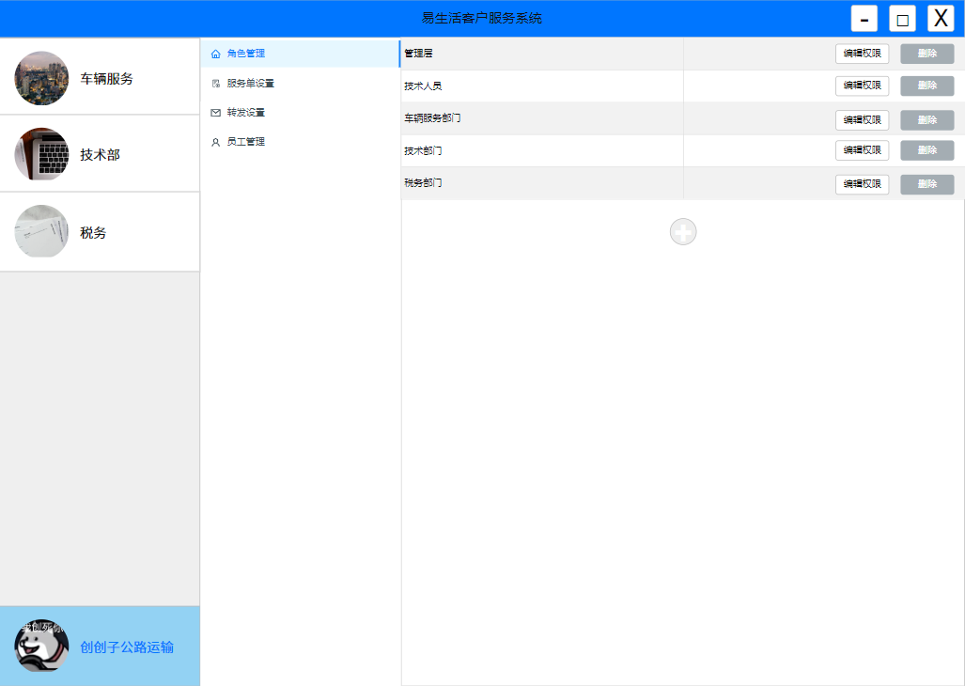

图 9 设置角色界面布局

##### 数据项描述：

表 3.9 自定义角色数据项

|  |  |  |  |  |  |  |  |  |  |  |
| --- | --- | --- | --- | --- | --- | --- | --- | --- | --- | --- |
| **名称** | **类型** | **精度** | **有效范围** | **格式** | **长度限制** | **度量单位** | **缺省** | **是否可空** | **数据来源** | **备注** |
| 用户ID | 字符串 | NA | NA | ^[0-9a-zA-Z]{1,20}$ | 20字 | NA | 无 | 否 | 系统输出 | 日志 |
| 企业ID | 字符串 | NA | NA | ^[0-9a-zA-Z]{1,20}$ | 20字 | NA | 无 | 否 | 系统输出 |  |
| 角色名 | 字符串 | NA | NA | ^[0-9a-zA-Z\u4e00-\u9fa5]{1,20}$ | 20字 | NA | 无 | 否 | 用户输入 |  |
| 权限字符 | 数值 | 1 | 0-2^32 | NA | NA | NA | 0 | 是 | 用户输入 |  |

##### 数据项之间的关系：

无

##### 窗口有效性

N/A

##### 与其它输入/输出的关系：

将作为申请服务单、提交服务单、关闭服务单的输入。

##### 窗口布局

N/A

##### 反馈信息

系统在频道中发送提示消息，标识角色已经被设置。

##### 命令的执行方式：

拥有权限的企业员工在设置界面与系统交互。

#### 服务单权限覆写

##### 窗口标题：

服务单权限覆写

##### 窗口标识符：

AuthOverwrite

##### 目的：

拥有权限的企业员工通过覆写某张服务单对某个角色的权限，可以实现跨部门合作、对多人服务（尤其是应用于企业间对接问题）等目标。

##### 界面布局：

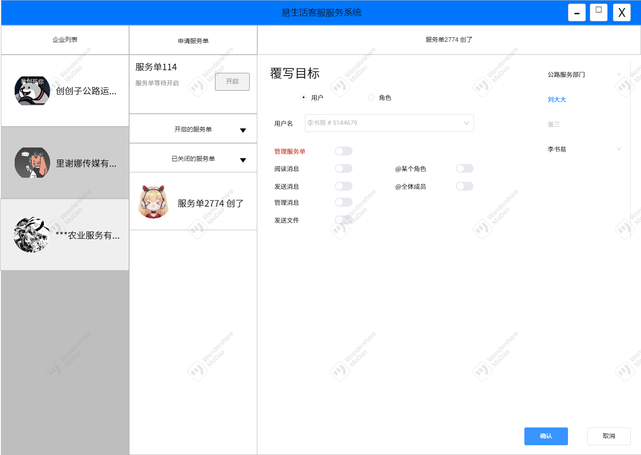

图 10 权限覆写界面布局

##### 数据项描述：

表 3.10 自定义角色数据项

|  |  |  |  |  |  |  |  |  |  |  |
| --- | --- | --- | --- | --- | --- | --- | --- | --- | --- | --- |
| **名称** | **类型** | **精度** | **有效范围** | **格式** | **长度限制** | **度量单位** | **缺省** | **是否可空** | **数据来源** | **备注** |
| 服务单ID | 字符串 | NA | NA | ^\d{32}$ | 32字 | NA | 无 | 否 | 系统输入 |  |
| 用户ID | 字符串 | NA | NA | ^[0-9a-zA-Z]{1,20}$ | 20字 | NA | 无 | 是 | 用户输入 |  |
| 角色名 | 字符串 | NA | NA | ^[0-9a-zA-Z\u4e00-\u9fa5]{1,20}$ | 20字 | NA | 无 | 是 | 用户输入 |  |
| 权限字符 | 数值 | 1 | 0-2^32 | NA | NA | NA | 0 | 是 | 用户输入 |  |

##### 数据项之间的关系：

用户Id和角色名至少一项非空。

##### 窗口有效性

N/A

##### 与其它输入/输出的关系：

将作为重开服务单、提交服务单、关闭服务单的输入。

##### 窗口布局

N/A

##### 反馈信息

系统在频道中发送提示消息，标识角色权限已经被覆写；对应用户或角色的

##### 命令的执行方式：

拥有权限的企业员工在设置界面与系统交互。

#### 自定义回复

##### 窗口标题：

自定义回复

##### 窗口标识符：

SetReply

##### 目的：

员工或企业的管理人员设置频道自动回复消息，以实现问题的预处理与模板化回复，降低客服压力。

##### 界面布局：

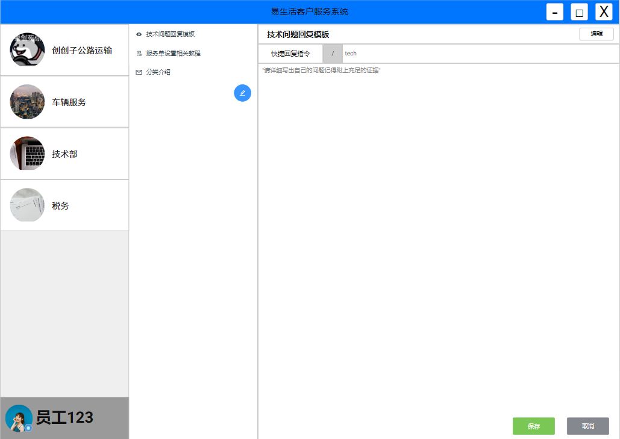

图 11 自定义回复界面布局

##### 数据项描述：

表 3.11 自定义回复数据项

|  |  |  |  |  |  |  |  |  |  |  |
| --- | --- | --- | --- | --- | --- | --- | --- | --- | --- | --- |
| **名称** | **类型** | **精度** | **有效范围** | **格式** | **长度限制** | **度量单位** | **缺省** | **是否可空** | **数据来源** | **备注** |
| 企业ID | 字符串 | NA | NA | ^[0-9a-zA-Z]*$ | 20字 | NA | 无 | 否 | 系统输出 |  |
| 回复ID | 字符串 | NA | NA | ^[0-9a-zA-Z]*$ | 20字 | NA | 无 | 否 | 系统输出 |  |
| 回复标题 | 字符串 | NA | NA | ^[0-9a-zA-Z\u4e00-\u9fa5]{1,20}$ | 40字 | NA | 无 | 否 | 系统输出 |  |
| 回复指令 | 字符串 | NA | NA | ^[0-9a-zA-Z\u4e00-\u9fa5]{1,20}$ | 40字 | NA | 无 | 否 | 系统输出 |  |
| 回复内容 | 字符串 | NA | NA | ^[0-9a-zA-Z\u4e00-\u9fa5]{1,20}$ | 40字 | NA | 无 | 否 | 系统输出 |  |

##### 数据项之间的关系：

无

##### 窗口有效性

N/A

##### 与其它输入/输出的关系：

作为发送消息的输入，作为发送消息的输出。

##### 窗口布局

N/A

##### 反馈信息

系统弹出对话框，提示已经成功设置。

##### 命令的执行方式：

拥有权限的企业员工在设置界面与系统交互。

#### 搜索客服评价

##### 窗口标题

搜索客服评价。

##### 窗口标识符

serachServerEvaluation。

##### 目的

企业通过“搜索客服评价”功能，搜索客服个人，以查看其个人收到的评价情况。

##### 界面布局

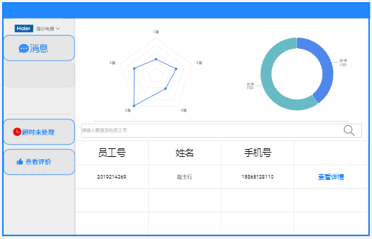

图 3.13 搜索客服评价

##### 数据项描述：

表 3.13

|  |  |  |  |  |  |  |  |  |  |  |
| --- | --- | --- | --- | --- | --- | --- | --- | --- | --- | --- |
| 名称 | 类型 | 精度 | 有效范围 | 格式 | 长度限制 | 度量单位 | 缺省 | 是否可空 | 数据来源 | 备注 |
| 员工号 | 字符串 | NA | NA |  | 20字节 | NA | 无 | 否 | 系统输出 | 入职年份+部门号+入职顺序 |
| 姓名 | 字符串 | NA | NA |  | 15字节 | NA | 无 | 否 | 系统输出 |  |
| 手机号 | 字符串 | NA | NA |  | 22字节 | NA | 无 | 否 | 系统输出 |  |
| 搜索内容 | 字符串 | NA | NA | ^[\u4E00-\u9FA5A-Za-z0-9_]+$ | 22字节 | NA | 无 | 否 | 企业输入\  系统输出 |  |

##### 数据项之间的关系

无。

##### 窗口有效性

从企业进入企业端首页（EnterpriseInterface），点击“查看评价”按钮后，点击“搜索”按钮开始，到企业点击企业端首页（EnterpriseInterface）的“企业标志图片”按钮结束。

##### 与其它输入/输出的关系

使用了“添加员工”功能输入的姓名和手机号；使用了“服务评价”功能提交的评价星级信息，以及好差评信息。

##### 窗口布局

层叠

##### 反馈信息

1.错误提示：未查询到相关记录

##### 命令的执行方式

企业进入企业端首页(EnterpriseInterface)，点击“查看评价”按钮后，点击“搜索”按钮开始执行。

### 运营维护人员相关界面

#### 查看日志

##### 窗口标题：

易生活客户服务系统日志

##### 窗口标识符：

LogViewer

##### 目的：

系统管理员通过查看日志排查软件缺陷，便于及时维护软件。

##### 界面布局：

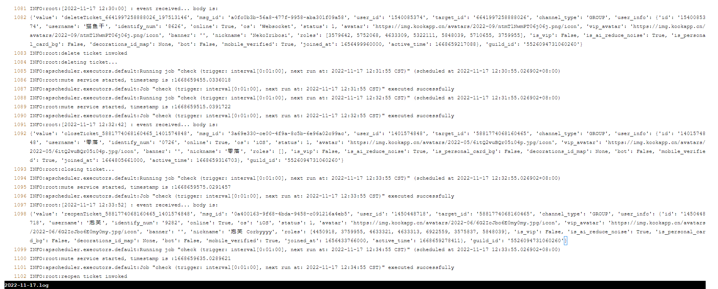

图 12 日志查看界面布局

##### 数据项描述：

N/A

##### 数据项之间的关系：

无

##### 窗口有效性

N/A

##### 与其它输入/输出的关系：

接受其他功能的输入，并将其输出。

##### 窗口布局

N/A

##### 反馈信息

无

##### 命令的执行方式：

拥有权限的管理员登录管理端。

## 功能需求

### 用例列表

表 3.12 用例列表

|  |  |  |
| --- | --- | --- |
| **序号** | **用例名** | **用例标识符** |
| 1 | ApplyTicket | AT |
| 2 | SubmitTicket | ST |
| 3 | CloseTticket | CT |
| 4 | ReopenTicket | RT |
| 5 | DeleteTicket | DT |
| 6 | Feedback | FB |
| 7 | Complaints | CMP |
| 8 | EnterpriseImparting | EI |
| 9 | StaffRoleManage | SRM |
| 10 | SetReply | SR |
| 11 | AuthOverwrite | AO |
| 12 | LogViewer | LV |

### 详细用例

#### 申请服务单

表 3.13 申请服务单用例表

|  |  |  |  |
| --- | --- | --- | --- |
| **用例标识符** | ApplyTicket | | |
| **用例名** | 申请服务单 | | |
| **用例的创建者** | 姜山 | **用例的最后修改者** | 姜山 |
| **用例的创建时间** | 2022年7月12日 | **用例的最后修改日期** | 2022年9月22日 |
| **操作者** | 用户 | | |
| **描述** | 用户因自身需求申请一张服务单与企业进行沟通 | | |
| **前置条件** | 用户登录易生活客户服务系统,系统正常运行 | | |
| **后置条件** | 系统向对应企业中创建一张服务单并在服务单信息表(TicketInfoList)中更新一条数据，返回服务单管理界面(TicketManager) | | |
| **主事件流** | **用户** | **系统** | |
|  | 1 用户点击系统发送的消息中”申请服务单”按钮 | 2 系统检查该用户在当前服务器已经创建的服务单数量，若大于最大可创建数量，进入子事件流a；否则，系统向服务单信息表(TicketInfoList)中插入一条数据，并在界面中显示服务单组件 | |
| **子事件流a** | 1.系统向用户弹出提醒“您已经发送了过多服务单,请等待关闭后继续发送” | | |
| **异常处理** |  | | |

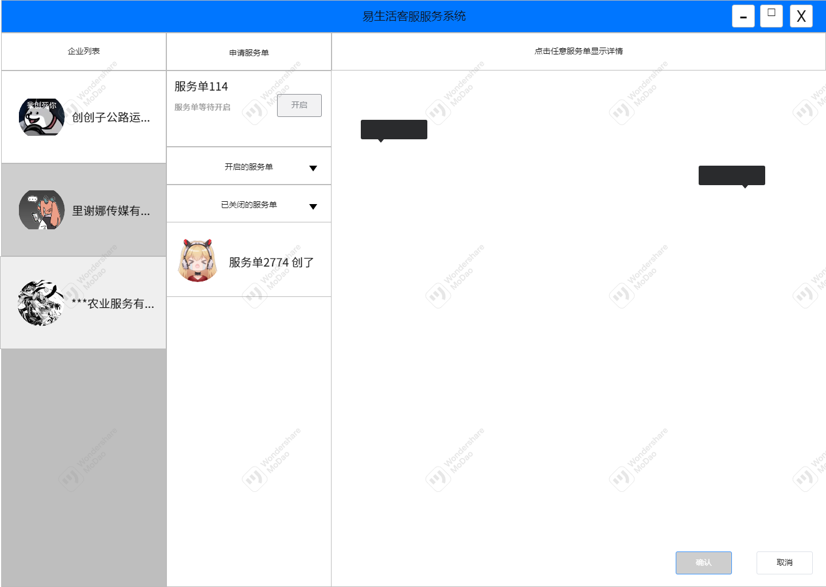

图 3.13 服务单管理界面

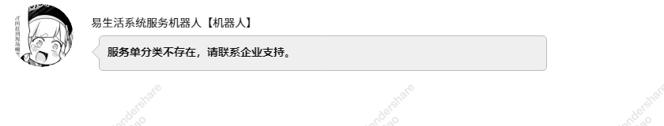

图 3.14 服务单分类不存在

#### 提交服务单

表 3.14 提交服务单用例表

|  |  |  |  |
| --- | --- | --- | --- |
| **用例标识符** | SubmitTicket | | |
| **用例名** | 提交服务单 | | |
| **用例的创建者** | 姜山 | **用例的最后修改者** | 姜山 |
| **用例的创建时间** | 2022年7月13日 | **用例的最后修改日期** | 2022年7月13日 |
| **操作者** | 用户 | | |
| **描述** | 用户将预先编辑好的资料提交， | | |
| **前置条件** | 用户客户端并处于主界面，界面显示服务单类型，系统正常运行。 | | |
| **后置条件** | 将服务单信息登记入服务单信息表（TicketInfoList）中，返回服务单管理界面(TicketManager) | | |
| **主事件流** | **用户** | **系统** | |
|  | 1 用户点击消息中的”提交服务单”按钮 | 2 系统弹出选择问题类型对话框(TicketTypeSelectionDialog)。 | |
| 3 用户选择对应的问题类型并点击”提交”按钮 | 4 系统在服务单信息表(TicketInfoList)中修改一条数据，并返回。若查询失败，则进入子事件流a；返回服务单管理界面(TicketManager) | |
| **子事件流a** | 1 系统弹出服务单不存在对话框(TicketNotFoundError)，返回服务单管理界面并请求新的服务单信息表(TicketInfoList)。 | | |
| **异常处理** |  | | |



图 3.15 服务单管理界面

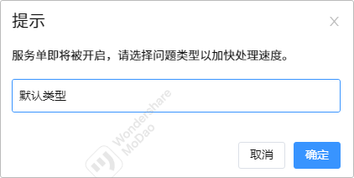

图 3.16 选择问题类型对话框

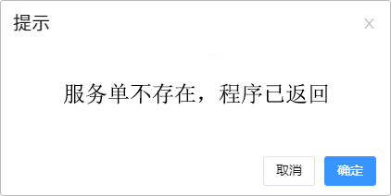

图 3.17 服务单不存在对话框

#### 关闭服务单

表 3.15 关闭服务单用例表

|  |  |  |  |
| --- | --- | --- | --- |
| **用例标识符** | CloseTicket | | |
| **用例名** | 关闭服务单 | | |
| **用例的创建者** | 姜山 | **用例的最后修改者** | 姜山 |
| **用例的创建时间** | 2022年7月13日 | **用例的最后修改日期** | 2022年9月22日 |
| **操作者** | 员工或用户 | | |
| **描述** | 员工或用户关闭已经处理完成的服务单 | | |
| **前置条件** | 员工或用户登录系统并处于服务单管理界面(TicketManager)，系统正常运行 | | |
| **后置条件** | 将服务单信息记入服务单信息表（TicketInfoList)中，删除对应的频道，返回服务单管理界面 | | |
| **主事件流** | 用户 | 系统 | |
|  | 1.用户点击”关闭服务单”按钮。 | 2.系统弹出确认关闭服务单对话框(ConfirmCloseDialog)。 | |
| 3.用户点击确认信息，若点击取消，进入子事件流a。 | 4.系统将服务单设置为关闭状态，更新频道内角色权限使得用户不可见并将信息写入服务单信息表(TicketInfoList)中。 | |
| **子事件流a** | 1 系统不做出任何更改，返回服务单处理界面。 | | |
| **异常处理** |  | | |



图 3.18 服务单管理界面

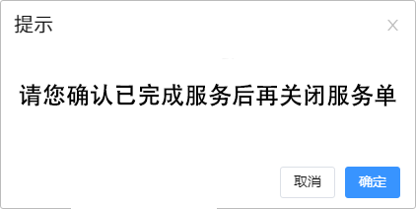

图 3.19 确认关闭服务单对话框

#### 重开服务单

表 3.16 重开服务单用例表

|  |  |  |  |
| --- | --- | --- | --- |
| **用例标识符** | ReopenTicket | | |
| **用例名** | 重开服务单 | | |
| **用例的创建者** | 姜山 | **用例的最后修改者** | 姜山 |
| **用例的创建时间** | 2022年7月13日 | **用例的最后修改日期** | 2023年3月1日 |
| **操作者** | 员工 | | |
| **描述** | 员工将已经关闭的服务单重新开启，用于继续与用户进行沟通。 | | |
| **前置条件** | 员工登录系统，系统处于服务单管理页面(TicketManager)并且正常运行。 | | |
| **后置条件** | 将服务单信息记入服务单信息表（TicketInfoList)中，创建对应的频道。 | | |
| **主事件流** | 员工 | 系统 | |
|  | 1.员工点击对应服务单的”重新开启”按钮。 | 2.系统查询服务单信息表(TicketInfoList)，更新对应服务单的状态，若服务单不存在，进入子事件流a，若服务单所在分类不存在，进入子事件流b；若对应分类存在，更新权限使得对双方可见。 | |
| **子事件流a** | 1 系统弹出服务单不存在对话框(TicketNotFoundError)，返回服务单从界面，并更新服务单信息表(TicketInfoList) | | |
| **子事件流b** | 1 系统弹出服务单分类不存在对话框(TypeNotFoundError)，等待员工重新设置分类并更新服务单状态及各个角色权限。 | | |
| **异常处理** |  | | |



图 3.20 服务单管理页面



图 3.21 服务单不存在对话框

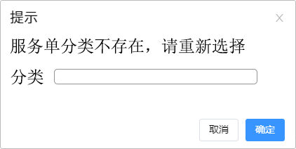

图 3.22 服务单分类不存在对话框

#### 删除服务单

表 3.17 删除服务单用例表

|  |  |  |  |
| --- | --- | --- | --- |
| **用例标识符** | DeleteTicket | | |
| **用例名** | 删除服务单 | | |
| **用例的创建者** | 姜山 | **用例的最后修改者** | 姜山 |
| **用例的创建时间** | 2022年7月13日 | **用例的最后修改日期** | 2023年2月25日 |
| **操作者** | 员工 | | |
| **描述** | 员工删除已经关闭的服务单，减少系统负载。 | | |
| **前置条件** | 员工登录企业端，系统处于服务单处理界面并且正常运行。 | | |
| **后置条件** | 系统将服务单信息记入服务单信息表（ticektInfoList)中，返回服务单管理界面。 | | |
| **主事件流** | 员工 | 系统 | |
|  | 1.员工点击对应服务单的”删除服务单”按钮。 | 2.系统查询服务单信息表(TicketInfoList)，更新对应服务单的状态字，若对应服务单不存在，进入子事件流a；若对应服务单存在，更新权限使得该服务单不可见。 | |
| **子事件流a** | 1 系统弹出服务单不存在对话框(TicketNotFoundError)，返回主事件流1。 | | |
| **异常处理** |  | | |



图 3.23 服务单管理界面



图 3.24 服务单不存在对话框

#### 服务评价

表 3.18 删除服务单用例表

|  |  |  |  |
| --- | --- | --- | --- |
| **用例标识符** | Feedback | | |
| **用例名** | 服务评价 | | |
| **用例的创建者** | 姜山 | **用例的最后修改者** | 姜山 |
| **用例的创建时间** | 2023年3月8日 | **用例的最后修改日期** | 2023年3月8日 |
| **操作者** | 用户 | | |
| **描述** | 用户对员工的服务进行评价。 | | |
| **前置条件** | 用户登录客户端，系统位于服务单管理界面并有待评价服务单。 | | |
| **后置条件** | 系统将评价信息记入评价信息表（FeedbackInfoList)中，返回服务单管理界面(TicketManager)。 | | |
| **主事件流** | 用户 | 系统 | |
|  | 1 用户点击服务评价栏(FeedbackDialog)中的按钮 | 2.系统向评价信息表(FeedbackInfoList)中写入一条数据并返回服务单管理界面(TicketManager)。 | |
| **子事件流** |  | | |
| **异常处理** |  | | |



图 3.25 服务单管理页面

#### 投诉服务

表 3.19 删除服务单用例表

|  |  |  |  |
| --- | --- | --- | --- |
| **用例标识符** | Complaints | | |
| **用例名** | 投诉服务 | | |
| **用例的创建者** | 姜山 | **用例的最后修改者** | 姜山 |
| **用例的创建时间** | 2023年3月8日 | **用例的最后修改日期** | 2023年3月8日 |
| **操作者** | 用户 | | |
| **描述** | 用户对不满意的服务进行投诉，将信息反馈给企业的管理人员。 | | |
| **前置条件** | 用户登录客户端，系统位于服务单管理界面。 | | |
| **后置条件** | 系统将评价信息记入投诉信息表（ComplaintInfoList)中，返回服务单管理界面(TicketManager) | | |
| **主事件流** | 用户 | 系统 | |
|  | 1 用户点击服务单管理界面中的投诉服务按钮 | 2 系统展示提交投诉对话框(ComplaintDialog) | |
| 3 用户在提交投诉对话框中输入投诉内容，并点击提交按钮 | 4 系统检查输入的数据，若为空，进入子事件流a；否则，系统在投诉信息表(ComplaintInfoList)中写入一条记录，并返回服务单管理界面。 | |
| **子事件流a** | 1 系统弹出输入不能为空对话框(NullInputDialog)，返回主事件流3 | | |
| **异常处理** |  | | |



图 3.26 服务单管理界面

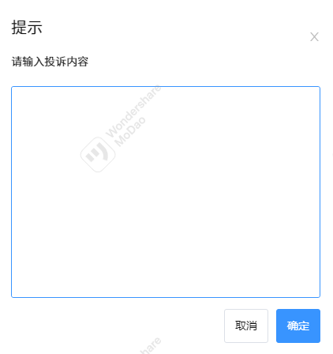

图 3.27 投诉对话框

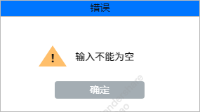

图 3.28 输入不能为空对话框

#### 企业入驻申请

表 23 企业入驻申请用例表

|  |  |  |  |  |  |
| --- | --- | --- | --- | --- | --- |
| **用例标识符** | EnterpriseImparting | | | | |
| **用例名称** | 企业入驻审批 | | | | |
| **用例创建者** | 姜山 | | 用例最后修改者 | 姜山 | |
| **用例创建时间** | 2022年9月20日 | | 用例最后修改时间 | 2023年2月25日 | |
| **操作者** | 企业代表 | | | |
| **描述** | 企业对企业入驻申请进行审批。 | | | |
| **前置条件** | 企业代表成功登录，系统处于客户端首页（ClientMain）。 | | | |
| **后置条件** | 系统向企业信息表（companyInfoList）中写入一条新的数据，返回客户端首页(ClientMain)。 | | | |
| **主事件流** | **企业代表** | **系统** | | |
| 1 企业代表点击设置界面(SettingView)的的企业入驻申请按钮 | 2 系统进入企业入驻申请界面（EnterpriseImpartingView）。 | | |
| 3 企业代表点击入驻申请按钮，并提交相应的材料 | 4 系统向企业申请信息表(CompanyInfoList)中写入一条新的数据并返回设置界面 | | |
| **子事件流a** |  | | | |
| **异常处理** |  | | | |

#### 自定义角色

表 3.21 自定义角色用例表

|  |  |  |  |
| --- | --- | --- | --- |
| **用例标识符** | CompanyRoleManage | | |
| **用例名** | 自定义角色 | | |
| **用例的创建者** | 姜山 | **用例的最后修改者** | 姜山 |
| **用例的创建时间** | 2022年7月13日 | **用例的最后修改日期** | 2022年9月22日 |
| **操作者** | 企业管理者 | | |
| **描述** | 管理者设置企业内角色及权限。 | | |
| **前置条件** | 管理者登录企业端，系统正常运行并处于企业设置界面。 | | |
| **后置条件** | 系统将数据录入企业角色信息表(CompanyRoleList)中，返回企业设置界面。 | | |
| **主事件流** | 管理者 | 系统 | |
|  | 1管理者点击”设置角色”按钮。 | 2系统查询当前频道中的所有角色，将其列出。 | |
| 3 管理者点击对应角色后的设置按钮，或点击新建按钮 | 4 系统查询是否存在对应角色，若存在，将对应角色设置信息填入表单；否则将表单各项数据置空。随后系统弹出表单。 | |
|  | 5 用户输入角色名称或权限控制字等需要编辑的信息，点击保存按钮。 | 6 系统在企业角色信息表(CompanyRoleList)中查询对应的角色信息，若不存在，则插入一条新数据，否则更新旧数据。 | |
| **子事件流** |  | | |
| **异常处理** |  | | |

#### 自定义回复

表 3.22 自定义回复用例表

|  |  |  |  |
| --- | --- | --- | --- |
| **用例标识符** | SetReply | | |
| **用例名** | 自定义回复模板 | | |
| **用例的创建者** | 姜山 | **用例的最后修改者** | 姜山 |
| **用例的创建时间** | 2022年7月13日 | **用例的最后修改日期** | 2023年3月7日 |
| **操作者** | 员工 | | |
| **描述** | 有权限的员工设置回复模板，实现通过少量命令发送大量信息 | | |
| **前置条件** | 有权限的员工登录客户端，系统正常运行并处于企业设置界面 | | |
| **后置条件** | 系统将数据写入企业回复信息表(CompanyReplyList)中，返回企业设置界面。 | | |
| **主事件流** | 员工 | 系统 | |
|  | 1员工点击”回复模板设置”按钮。 | 2系统查询当前企业中所有的回复模板，将其列出。 | |
| 3 员工点击对应条目中的”编辑”按钮；若点击”新建”按钮，进入子事件流a | 4 系统查询对应条目信息，并展示回复模板编辑页面。 | |
| 5 员工填写对应的回复模板。 | 6 系统在企业回复信息表(CompanyReplyList)中添加一条新的数据，返回企业设置界面。 | |
| **子事件流a** | 1 系统展示新建回复模板页面(CreateReplyDialog)  2 用户填写对应信息  3 系统在企业回复信息表(CompanyReplyList)中插入一条数据，返回主事件流6 | | |
| **异常处理** |  | | |

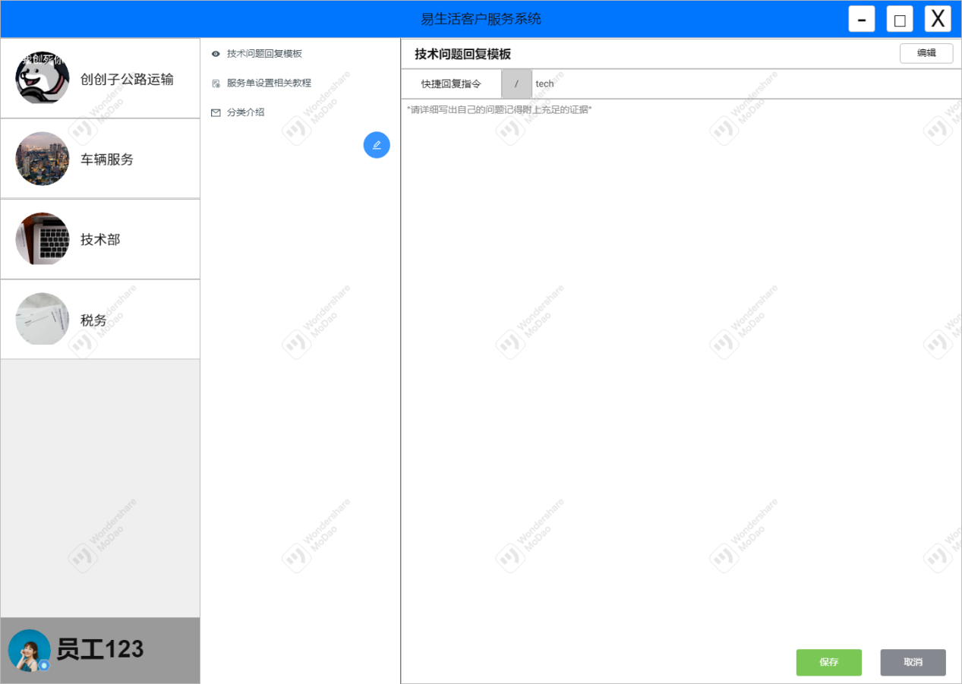

图 3.29 新建回复模板页面

#### 服务单权限覆写

表 26 投诉服务用例表

|  |  |  |  |  |
| --- | --- | --- | --- | --- |
| **用例标识符** | AuthOverwrite | | | |
| **用例名称** | 服务单权限覆写 | | | |
| **用例创建者** | 姜山 | | **用例最后修改者** | 姜山 |
| **用例创建时间** | 2023年3月9日 | | **用例最后修改时间** | 2023年3月10日 |
| **操作者** | 员工 | | | |
| **描述** | 企业员工设置其他人对服务单的权限，包括可视、发言等。 | | | |
| **前置条件** | 员工成功登录，系统处于服务单管理界面（TicketManager）。 | | | |
| **后置条件** | 系统在服务单权限表（TicketAuthList）中写入一条新数据，系统处于客户端主界面。 | | | |
| **主事件流** | 员工 | 系统 | | |
| 1 员工点击对应服务单的”权限修改”按钮 | 2 系统弹出修改权限对话框(AuthOverwriteDialog)。 | | |
| 3 员工填写权限信息，并点击保存按钮，如果点击取消按钮，进入子事件流a | 4 系统向服务单权限表(TicketAuthList)中写入一条新的数据，返回服务单管理界面(TicketManager) | | |
| **子事件流a** | 1 系统不做出任何更改，返回服务单管理页面。 | | | |
| **异常处理** |  | | | |



图 3.30 服务单管理界面

#### 查看日志

表 3.24 服务评价用例表

|  |  |  |  |  |
| --- | --- | --- | --- | --- |
| **用例标识符** | LogViewer | | | |
| **用例名称** | 查看日志 | | | |
| **用例创建者** | 姜山 | | **用例最后修改者** | 姜山 |
| **用例创建时间** | 2022年9月20日 | | **用例最后修改时间** | 2023年2月25日 |
| **操作者** | 维护人员 | | | |
| **描述** | 维护人员查看日志，用于在系统出现问题时及时排查错误 | | | |
| **前置条件** | 维护人员登录服务端，位于服务端主界面(ServerMain) | | | |
| **后置条件** | 系统在操作日志表(LogList)中插入一条数据，返回服务端主界面。 | | | |
| **主事件流** | 维护人员 | 系统 | | |
| 1 维护人员点击查看日志按钮 | 2 系统从操作日志表(LogList)中读取数据，展示操作日志页面。 | | |
| 3 维护人员查看完成后点击关闭按钮 | 4 系统向操作日志表(LogList)中写入一条新的数据，并返回服务端主界面 | | |
| **子事件流** |  | | | |
| **异常处理** |  | | | |

# 需求模型

## 静态模型

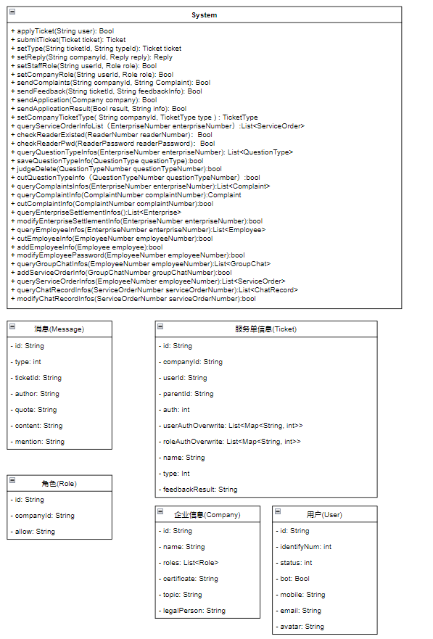

图 4.1 易生活客户服务系统静态模型图

## 动态模型

### 申请服务单

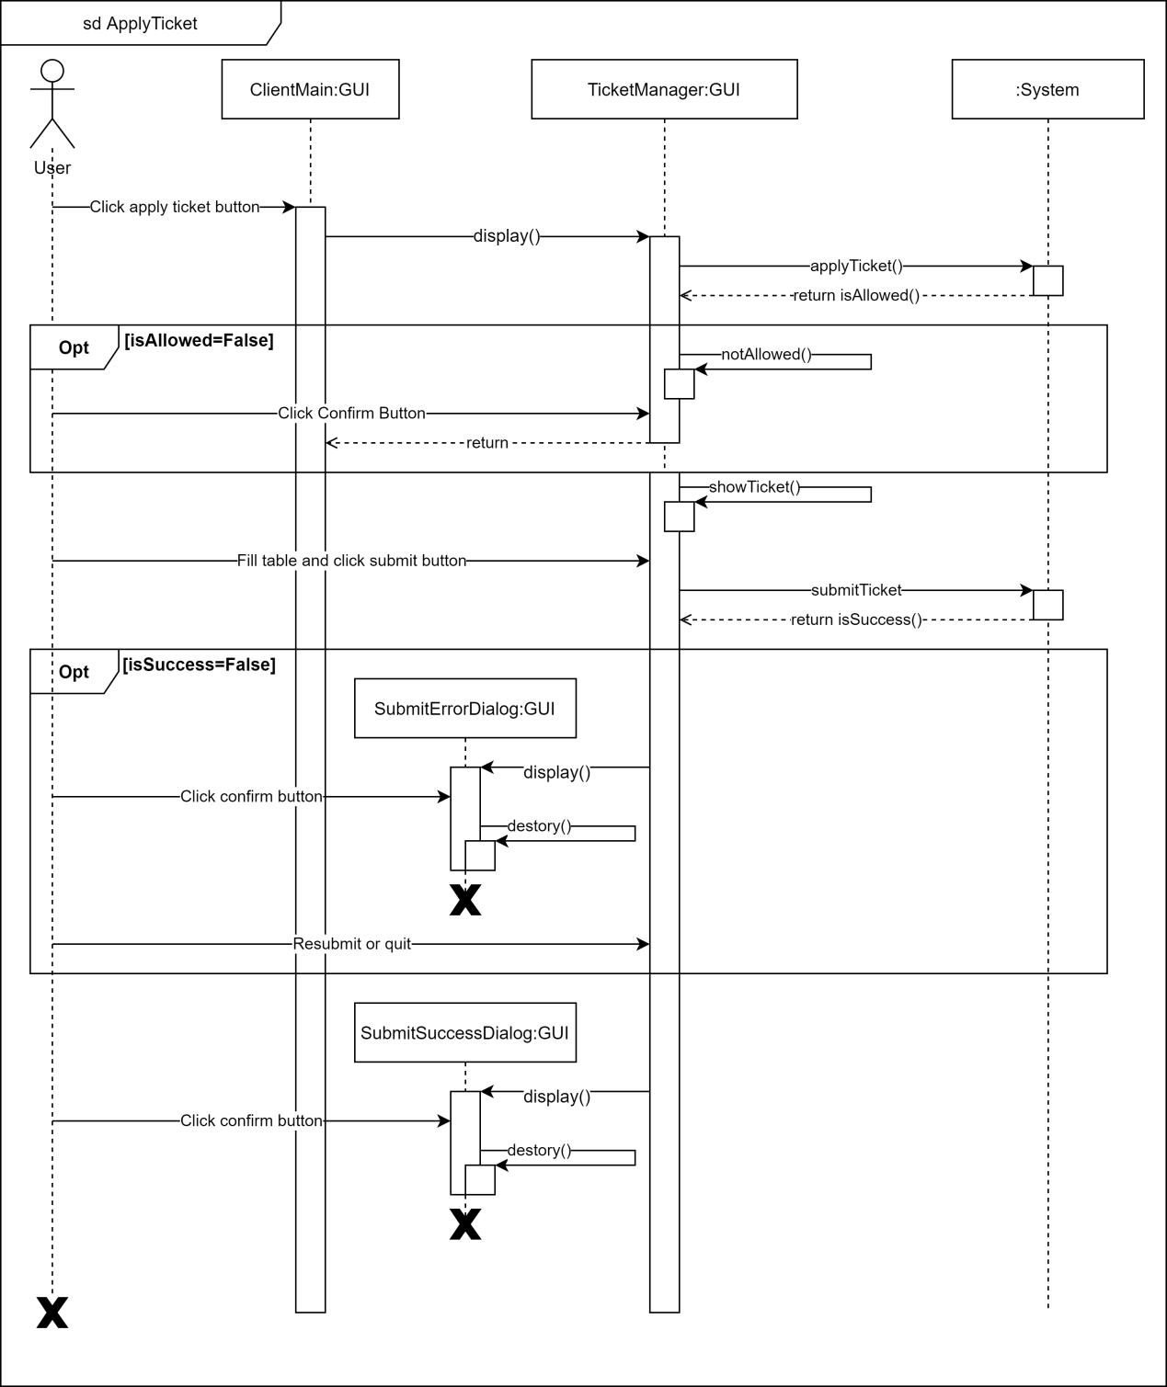

图 32 申请服务单动态模型

注：

ClientMain: 用户端主界面

TicketManager: 服务单管理界面

SubmitErrorDialog: 提交失败对话框

SubmitSuccessDialog: 提交成功对话框

System::applyTicket(String user): Bool

**前置条件：**user是用户的id

**后置条件：**系统在用户已申请服务单表(AppliedTicketList)和企业限制个人服务单上限表(MaxTicketLimitList)中查询：用户是否已经耗尽其在某个服务器中的服务单配额，若未耗尽，则在用户已申请服务单表(AppliedTicketList)中更新数据并返回True；若已耗尽，则返回False

System::submitTicket(Ticket ticket): Ticket

**前置条件：**ticket 参照表 3.1 申请服务单数据项 数据项表述，

**后置条件：**系统向服务单信息表(TicketInfoList)中保存一条数据，若成功，将服务单编号填入原数据结构并返回；若失败，则返回Null。

### 提交服务单

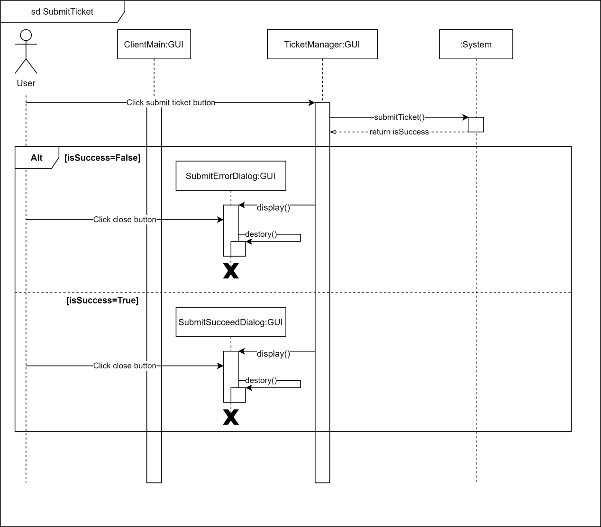

图 33 提交服务单动态模型

注：

ClientMain: 用户端主界面

TicketManager: 服务单管理界面

SubmitErrorDialog: 提交失败对话框

SubmitSuccessDialog: 提交成功对话框

System::submitTicket(Ticket ticket): Ticket

**前置条件：**ticket 参照表 3.1 申请服务单数据项 数据项表述

**后置条件：**系统向服务单信息表(TicketInfoList)中保存一条数据，若成功，将更新后的数据结构返回；若失败，则返回Null。

### 关闭服务单

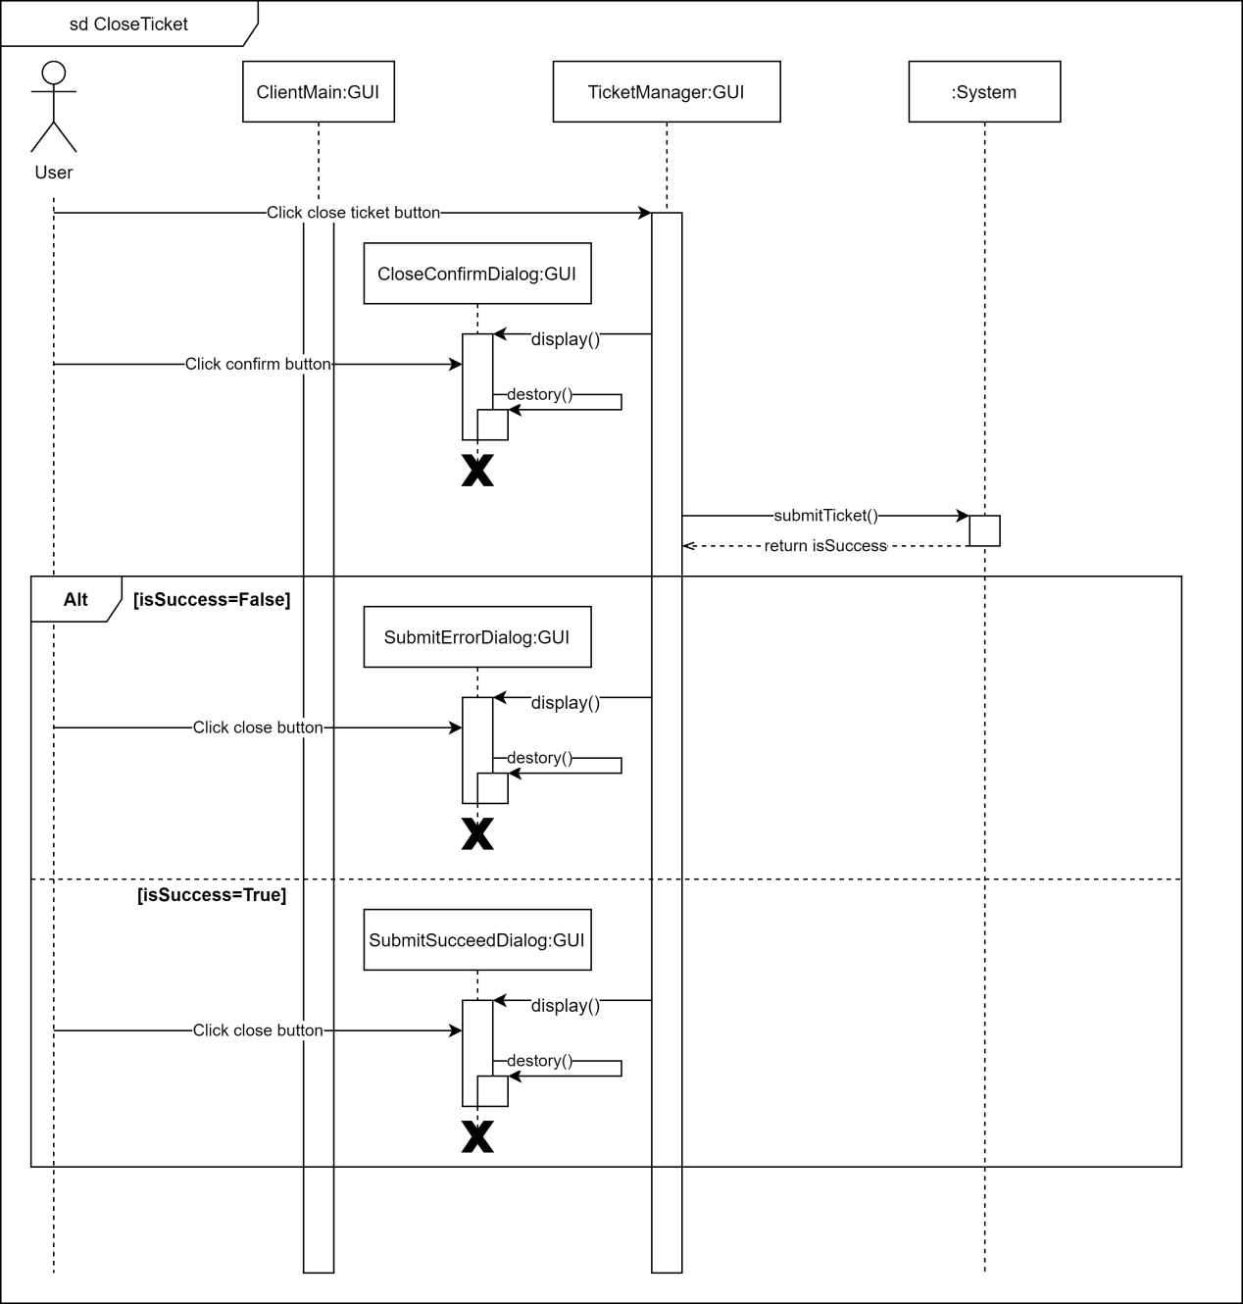

图 34 关闭服务单动态模型

注：

ClientMain: 用户端主界面

TicketManager: 服务单管理界面

CloseConfirmDialog: 确认删除对话框

SubmitErrorDialog: 提交失败对话框

SubmitSuccessDialog: 提交成功对话框

System::submitTicket(Ticket ticket): Ticket

**前置条件：**ticket 参照表 3.1 申请服务单数据项 数据项表述

**后置条件：**系统向服务单信息表(TicketInfoList)中保存一条数据，若成功，将更新后的数据结构返回；若失败，则返回Null。

### 重开服务单

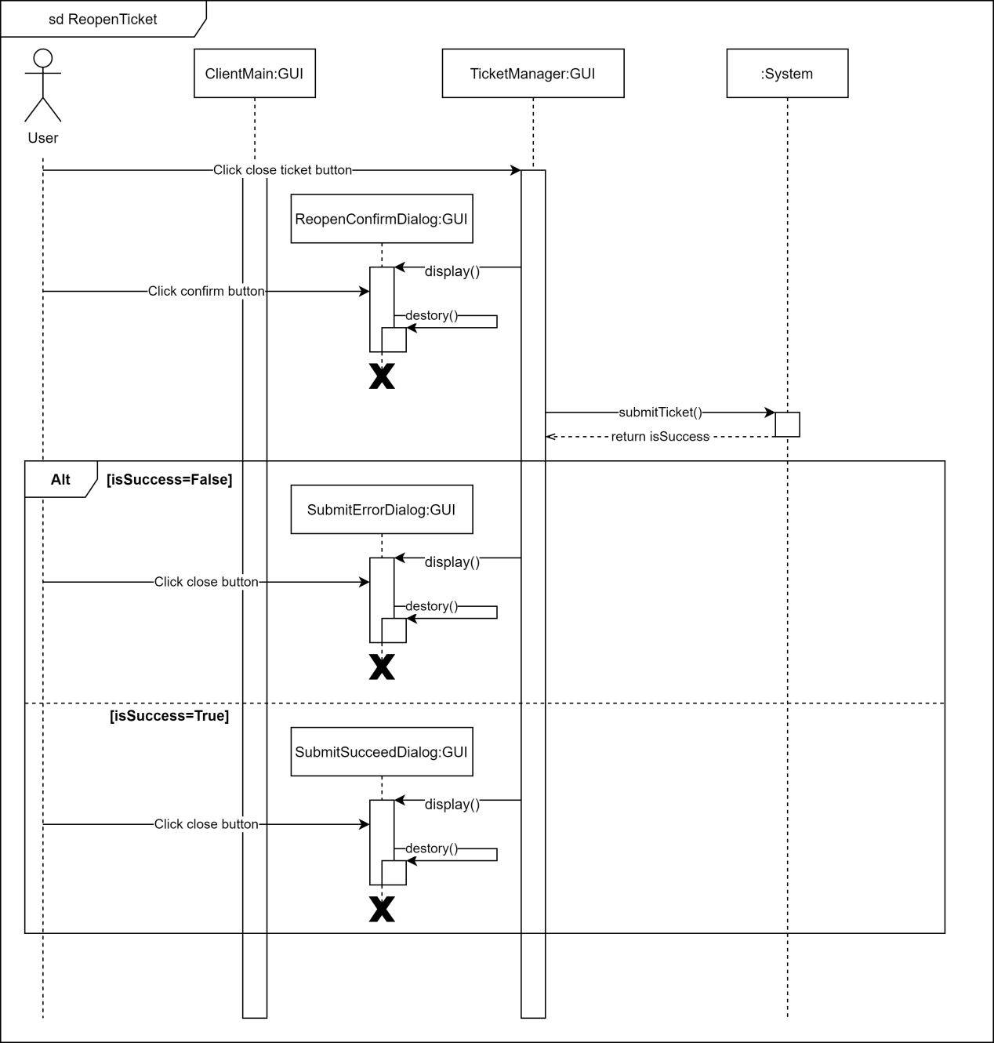

图 35 重开服务单动态模型

注：

ClientMain: 用户端主界面

TicketManager: 服务单管理界面

ReopenConfirmDialog: 确认删除对话框

SubmitErrorDialog: 提交失败对话框

SubmitSuccessDialog: 提交成功对话框

System::submitTicket(Ticket ticket): Ticket

**前置条件：**ticket 参照表 3.1 申请服务单数据项 数据项表述

**后置条件：**系统向服务单信息表(TicketInfoList)中保存一条数据，若成功，将更新后的数据结构返回；若失败，则返回Null。

### 删除服务单

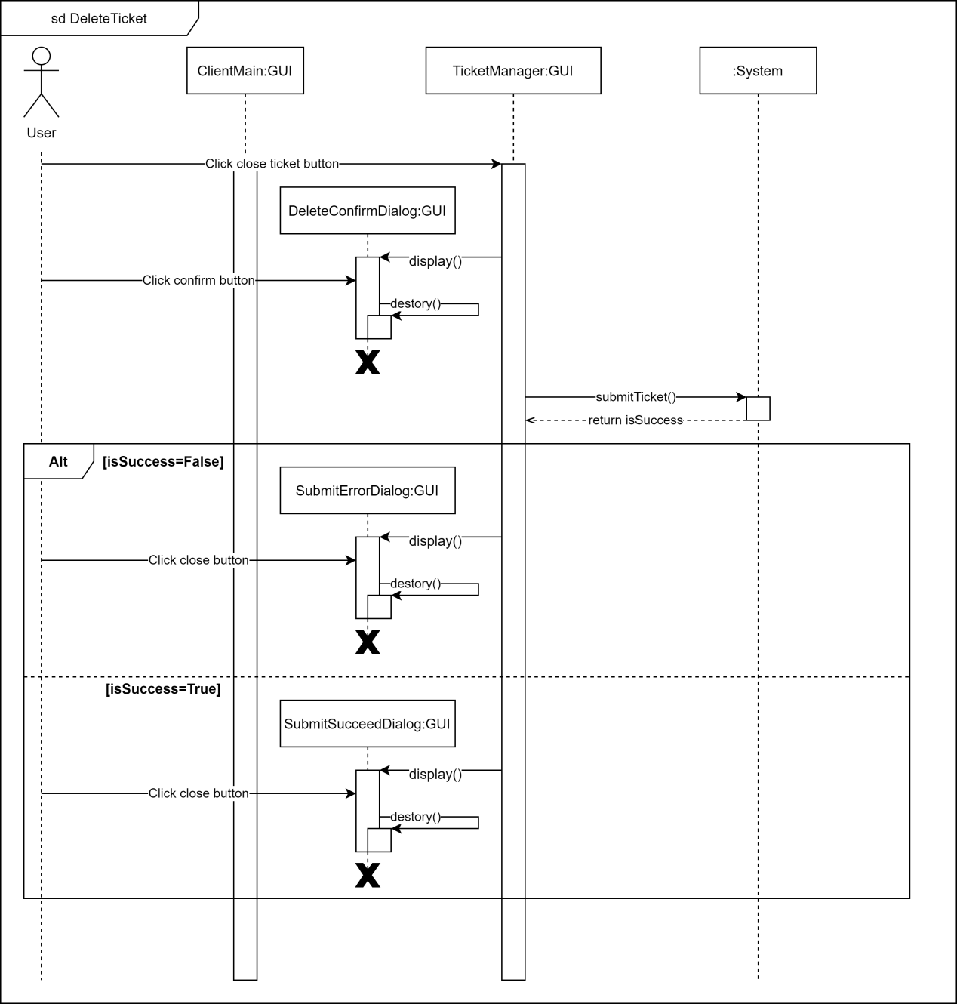

图 36 删除服务单动态模型

注：

ClientMain: 用户端主界面

TicketManager: 服务单管理界面

DeleteConfirmDialog: 确认删除对话框

SubmitErrorDialog: 提交失败对话框

SubmitSuccessDialog: 提交成功对话框

System::submitTicket(Ticket ticket): Ticket

**前置条件：**ticket 参照表 3.1 申请服务单数据项 数据项表述

**后置条件：**系统向服务单信息表(TicketInfoList)中保存一条数据，若成功，将更新后的数据结构返回；若失败，则返回Null。

### 选择问题类型

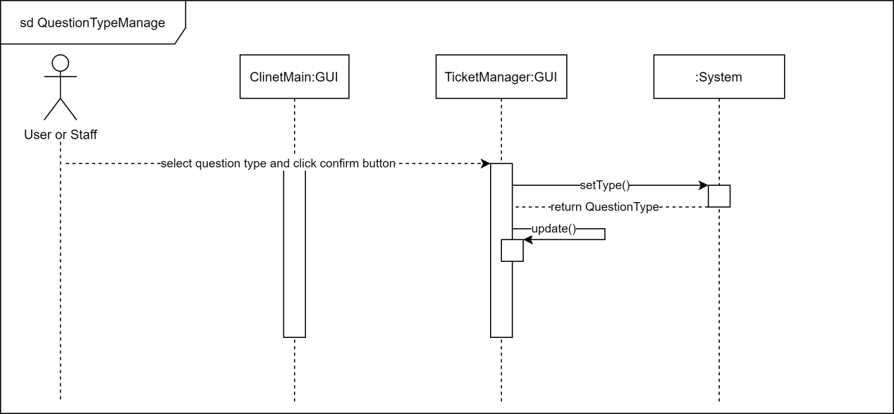

图 37 选择问题类型动态模型

注：

ClientMain: 用户端主界面

TicketManager: 服务单管理界面

System::setType(String ticketId, String typeId): Ticket ticket

**前置条件：**两项数据参照 表 3.7 选择问题类型数据项 表述

**后置条件：**系统修改服务单信息表(TicketInfoList)中的数据，将修改后的数据返回。

### 自定义回复

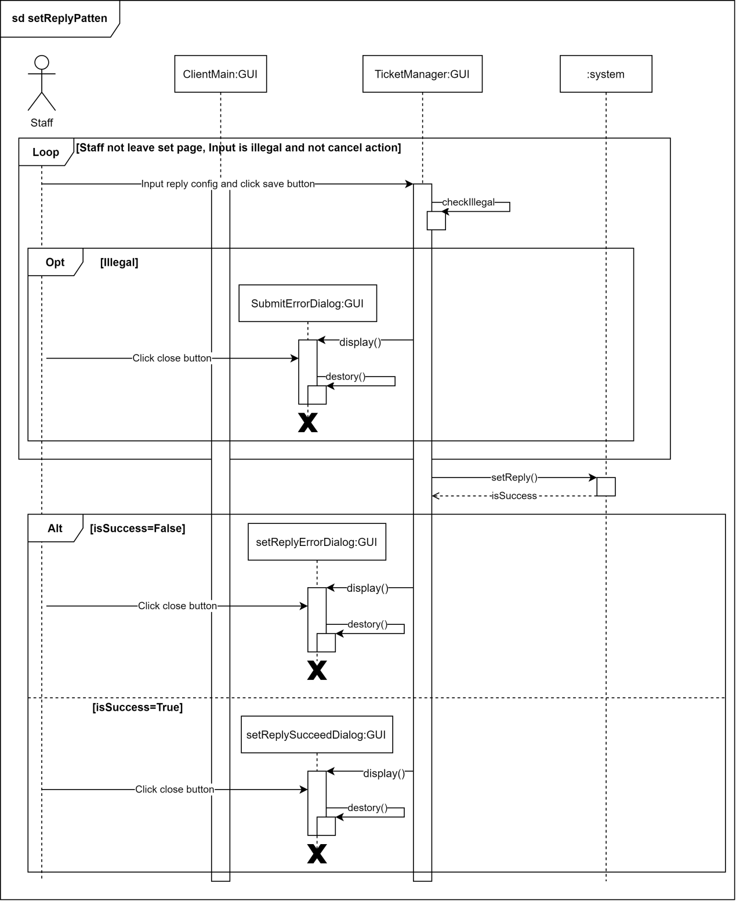

图 38 自定义回复动态模型

注：

ClientMain: 用户端主界面

TicketManager: 服务单管理界面

System::setReply(String companyId, Reply reply): Reply

**前置条件：**两项数据参照 表 3.2 自定义回复数据项 表述

**后置条件：**系统向自定义回复数据表(ReplyList)中插入一条数据，并返回更新后的数据。

### 员工管理

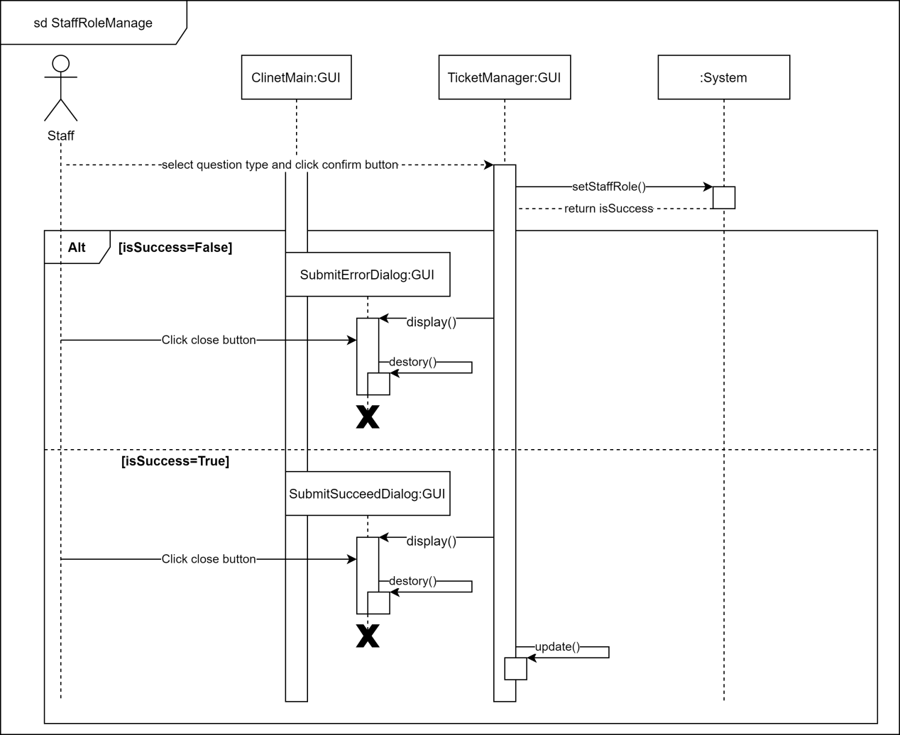

图 39 员工管理动态模型

注：

ClientMain: 用户端主界面

TicketManager: 服务单管理界面

System::setStaffRole(String userId, Role role): Bool

**前置条件：** 输入的数据参照 表 3.3 员工管理数据项

**后置条件：** 系统向企业员工信息表(StaffInfoList)中写入或更新一条数据，若成功，返回True,否则返回False。

### 自定义角色

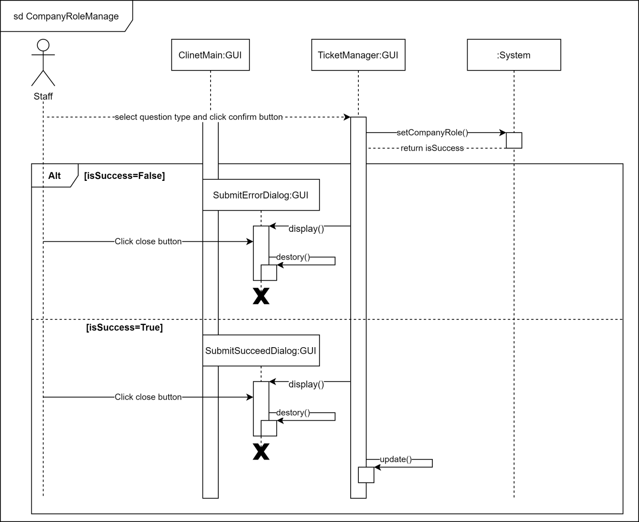

图 40 自定义角色动态模型

注：

ClientMain: 用户端主界面

TicketManager: 服务单管理界面

System::setCompanyRole(String userId, Role role): Bool

**前置条件：** 输入的数据参照 表 3.4 自定义角色数据项

**后置条件：** 系统向企业角色信息表(CompanyRoleList)中插入或修改一条数据，若成功，返回True；否则返回False。

### 投诉服务

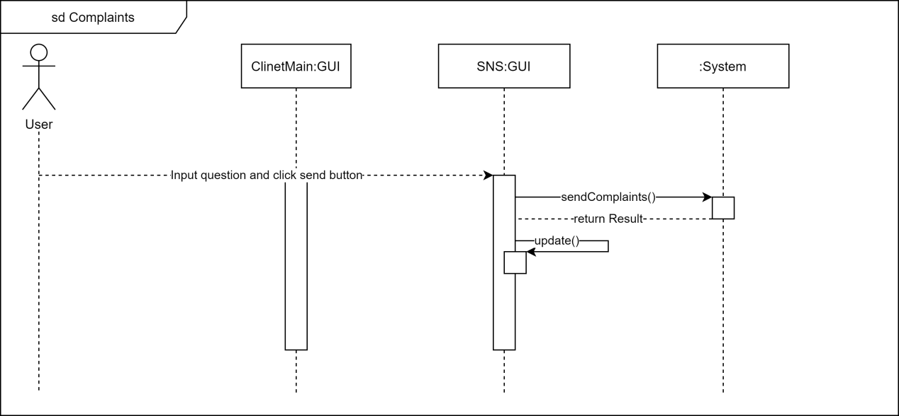

图 41 投诉服务动态模型

注：

ClientMain: 用户端主界面

SNS: 聊天系统界面

System::sendComplaints(String companyId, String Complaint): Bool

**前置条件：** 输入的数据参照 **错误！未定义书签。**

**后置条件：** 系统向投诉服务反馈表(ComplaintsList)中添加一条数据，并返回True。

### 服务评价

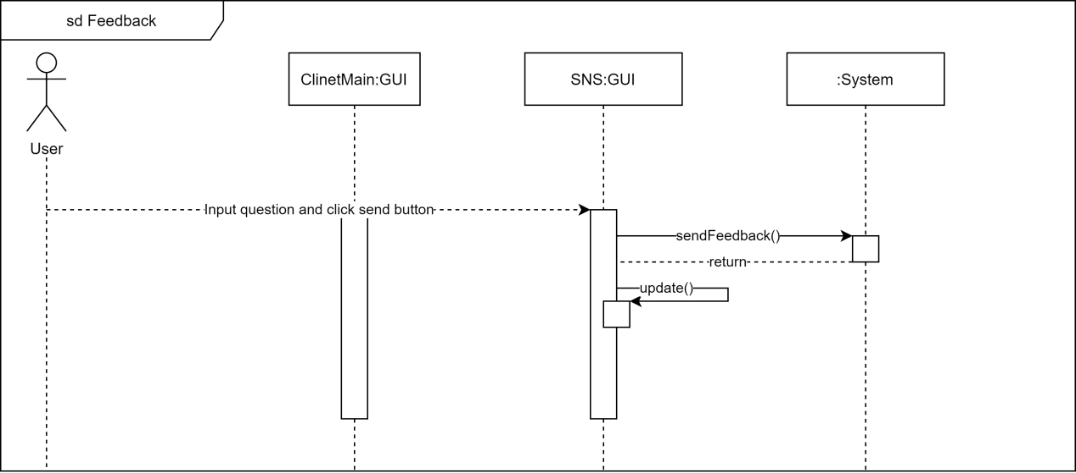

图 42 投诉服务动态模型

注：

ClientMain: 用户端主界面

SNS: 聊天系统界面

System::sendFeedback(String ticketId, String feedbackInfo): Bool

**前置条件：** 输入的数据参照 **错误！未定义书签。**

**后置条件：** 系统向服务单评价表(FeedbackList)中添加一条数据并返回。

### 企业入驻申请

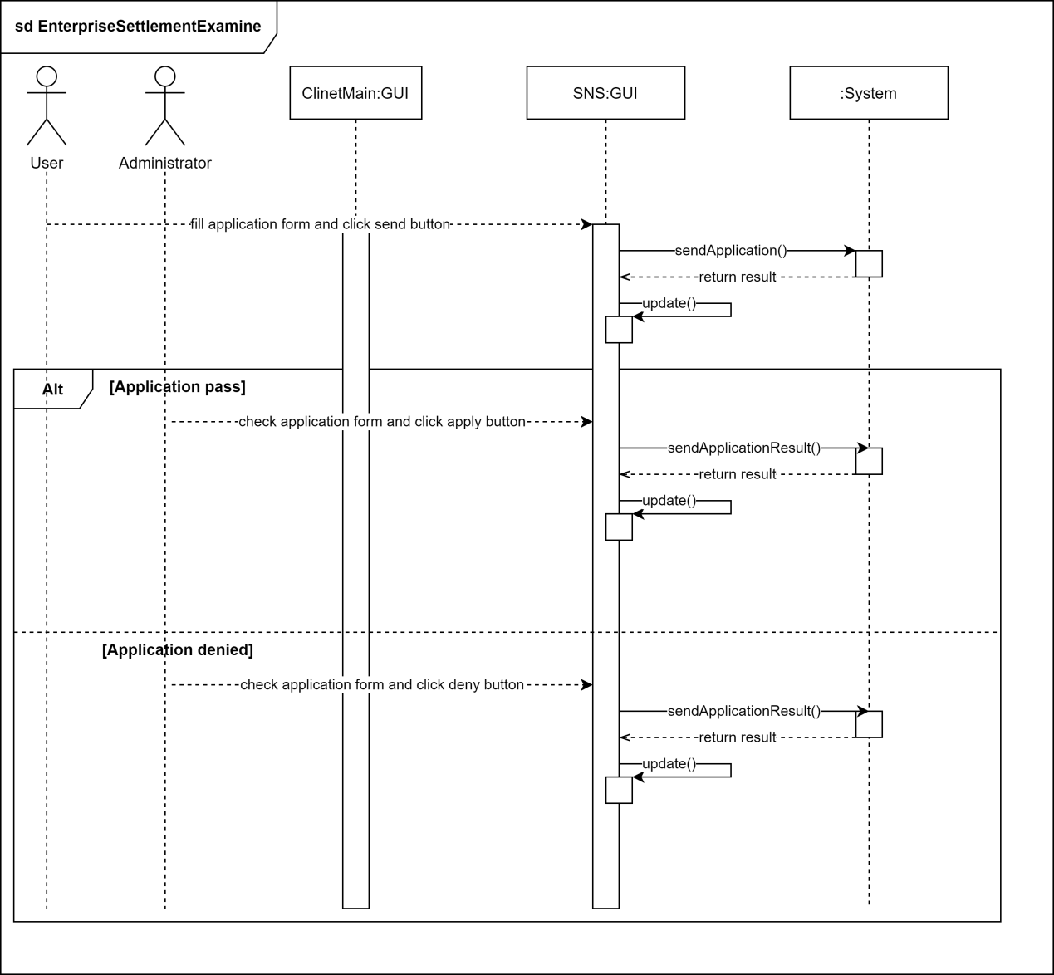

图 43 企业入驻申请动态模型

注：

ClientMain: 用户端主界面

SNS: 聊天系统界面

System::sendApplication(Company company): Bool

**前置条件：** 输入的数据参照 表 3.10 企业入驻申请数据项

**后置条件：** 系统向服务单评价表(FeedbackList)中添加一条数据并返回。

System::sendApplicationResult(Bool result, String info): Bool

**前置条件：** result为入驻审批结果，由管理员给出；info是审核意见，若不同意入驻，由管理员输入。

**后置条件：** 系统向申请入住的企业留下的联系邮箱中发送一封邮件，告知审批结果，并返回True。

### 自定义服务单类型

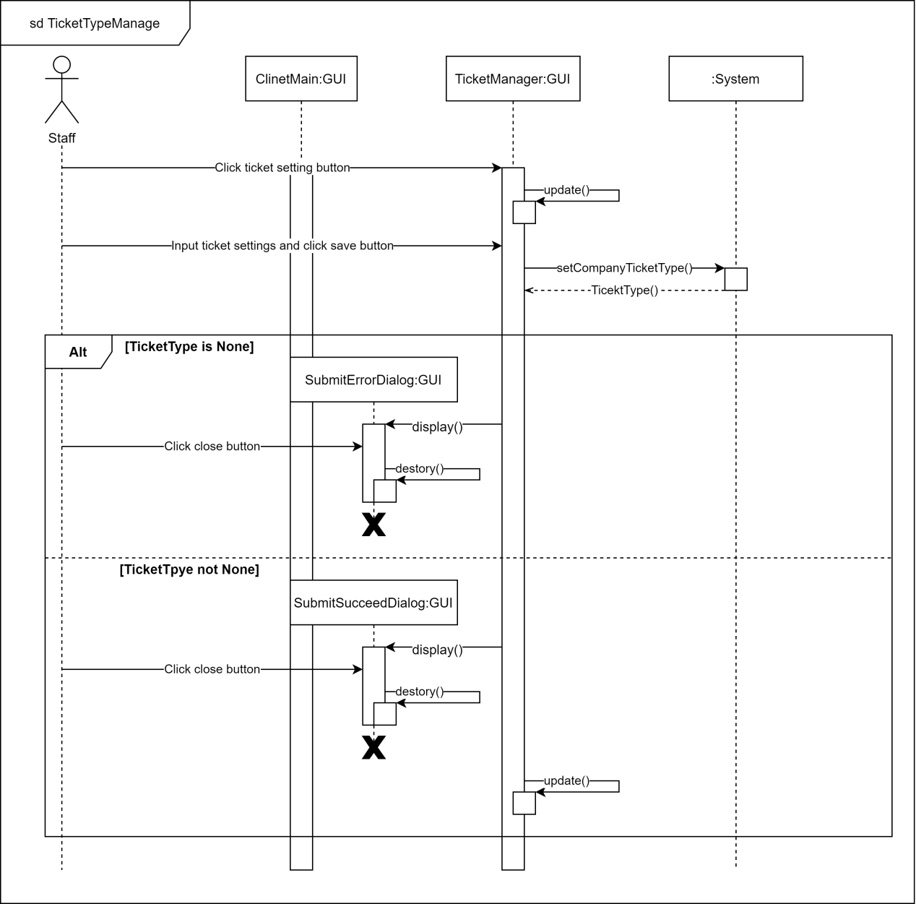

图 4-14 自定义服务单类型动态模型

注：

ClientMain: 用户端主界面

TicketManager: 服务单管理界面

System::setCompanyTicketType( String companyId, TicketType type ) : TicketType

**前置条件：** 输入的数据参照 表 3.2 自定义服务单数据项

**后置条件：** 系统向服务单类型表(TicketTypeList)中添加或修改一条数据后，返回修改后的数据；若修改失败，返回空值。

### 发送消息

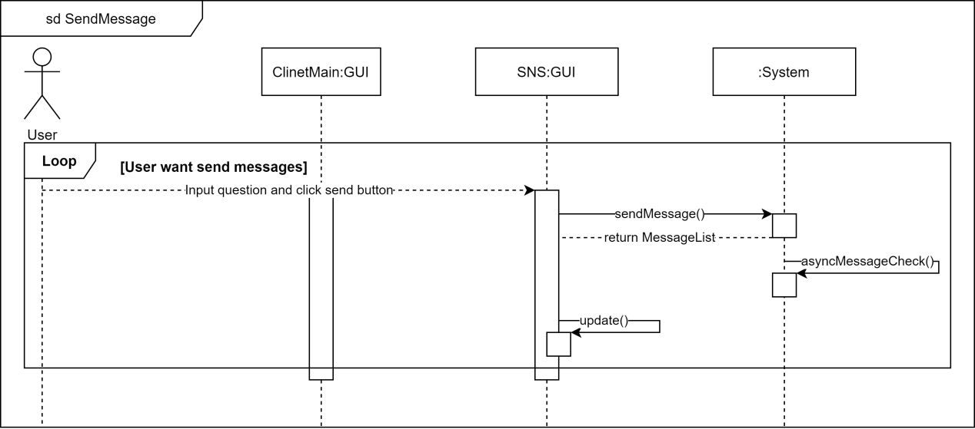

图 4.15 发送消息动态模型

注：

ClientMain: 用户端主界面

SNS: 聊天系统界面

System::sendMessage( Message message ) : List<Message>

**前置条件：** 输入的数据参照 表 3.6 发送消息数据项

**后置条件：** 系统向消息列表(MessageList)中写入一条数据，并返回消息列表的最后30项

System::asyncMessageCheck(Message message) : None

**前置条件：** 输入的数据参照 表 3.2 自定义服务单数据项

**后置条件：** 系统检查输入消息的合法性，若非法，则通知管理人员对发送消息的用户做出相应的处罚。